
广东东软学院
本科毕业设计（论文）

基于Springboot与AI大语言模型的心理健康智能干预系统设计与实现

Design and Implementation of an Intelligent Mental Health Intervention System Based on Springboot and AI Large Language Models

学 院 | 信息管理与工程学院
专 业 | 信息管理与信息系统
班 级 | 22信息2班
学 号 | 22225620202
学生姓名 | 张晨宇
指导教师 | 赵玲玲
导师职称 | 讲师
完成日期 | 2026年 月 日

毕业设计（论文）原创性声明

本人郑重声明：所呈交的毕业设计（论文），是本人在指导老师的指导下，独立进行的设计（研究）工作及取得的成果，论文中引用他人的文献、数据、图件、资料均已明确标注出，论文中的结论和结果为本人独立完成，不包含他人已经发表或撰写的作品及成果。对本文的研究作出贡献的个人和集体，均已在论文中作了明确的说明。本人完全意识到本声明的法律结果由本人承担。

毕业论文作者（签字）： 签字日期： 年 月 日

毕业设计（论文）版权使用授权声明

本学位论文作者完全了解广东东软学院有关保留、使用学位论文的规定，本人同意学校有权保留并向国家有关部门或机构送交论文的复印件和磁盘，允许论文被查阅和借阅。本人授权广东东软学院可以将学位论文的全部或部分内容编入数据库进行检索，可以采用影印、缩印或扫描等复制手段保存、汇编学位论文。
（保密的学位论文在解密后应遵守此规定）

毕业论文作者签名： 指导老师签名：

日 期： 年 月 日

摘 要

近年来心理健康问题频发，传统的心理咨询受限于资源分配不均和高门槛，难以提供及时的疏导和干预。基于此，本课题开发了一款心理健康智能干预系统。
本项目采用前后端分离的开发方案。后端以Java和Spring Boot为基础提供RESTful接口，前端由Vue框架构建交互界面，数据层使用MySQL与MyBatis-Plus组合。在业务侧，系统除了引入SDS等常用医学量表，支持问卷的动态生成和自动归档外，还提出了一种动态健康状态打分机制。该机制通过综合问卷得分与用户的社区活跃度等多维数据，实现了低分状态下的自动危机预警。
在智能干预方面，本系统基于大语言模型开发了多角色的AI陪伴对话功能。针对大模型长对话容易丢失上下文的缺陷，项目设计了由“CoreMemory+滑动窗口+伪检索增强”构成的三层混合记忆架构，提升了聊天的连贯性。另外，配套的互助社区和后台管理也完善了内容审核和运营数据的支撑。
测试结果表明，该系统功能完整稳定，AI对话响应及时且符合语境，预警功能表现可靠，具有较好的实际应用价值。

关键词：心理健康系统；大语言模型；智能干预

Abstract

With the accelerating pace of social life, mental health issues have become increasingly prominent, while traditional psychological counseling resources are unevenly distributed and difficult to access. This project designed and developed an intelligent mental health intervention system to address this challenge.
The system adopts a front-end and back-end separation architecture, with Spring Boot backend providing RESTful services and Vue frontend implementing responsive interfaces. The data persistence layer uses MySQL combined with MyBatis-Plus. Core features include: integrating standardized assessment tools like SDS depression scale with dynamic rendering and automatic scoring; designing a dynamic health score evaluation mechanism that triggers crisis warnings when scores fall below thresholds; and developing a mutual aid community module with background management system.
The key innovation lies in integrating large language model APIs for multi-role AI companion dialogues. A three-layer hybrid memory architecture combining Core Memory, sliding window, and pseudo-retrieval augmentation is proposed, effectively solving context forgetting in long conversations. System testing confirms stable operation across all modules, smooth AI responses, and timely warning triggers, demonstrating good practicality and promotion prospects.

Keywords: Mental Health System; Large Language Model; Intelligent Intervention; Spring Boot

目 录

第1章 绪 论 1
1.1 选题的目的与意义 1
1.1.1 研究目的 1
1.1.2 研究意义 1
1.2 文献综述 2
1.2.1 国外研究现状 2
1.2.2 国内研究现状 2
1.3 本课题的主要工作与研究内容 3
1.4 论文的章节安排 4
第2章 关键技术介绍 6
2.1 后端技术介绍 6
2.1.1 Java语言概述 6
2.1.2 Spring Boot框架 6
2.2 前端技术介绍 6
2.2.1 Vue框架 6
2.2.2 路由与状态管理 7
2.3 大语言模型接入技术 7
2.4 数据库技术基础 7
第3章 系统分析 8
3.1 系统核心功能分析 8
3.1.1 身份拦截与用户资料管理 8
3.1.2 量表作答与测评结果记录需求 9
3.1.3 AI 多人格在线专属干预需求 10
3.1.4 科普资源展现与论坛发帖管理需求 10
第4章 系统设计 13
4.1系统整体架构设计 13
4.1.1 前后端分离架构通信 13
4.1.2 平台功能模块划分 14
4.2 数据库系统设计 15
4.2.1 数据库 E-R 概念结构图 15
4.2.2 核心业务物理表设计 19
4.3 用户端功能详细设计 23
4.3.1 用户注册登录权限流 23
4.3.2 匿名倾诉论坛与科普模块 24
4.3.3 心理量表测评算分机制 25
4.3.4 AI 虚拟角色干预对话流 26
4.4 管理端功能详细设计 27
4.4.1 服务器大盘数据监控 27
4.4.2 违规帖子隔离下架处理 28
4.4.3 题库资源与 AI 人设管理 29
第5章 系统实现 31
5.1 用户端核心功能实现 31
5.1.1 身份鉴权与个人资料模块实现 31
5.1.2 心理量表测评与动态算分模块实现 33
5.1.3 大语言模型 AI 多人格干预陪聊实现 35
5.1.4 心理互助论坛与科普资源模块实现 36
5.2 平台管理端核心管控实现 39
5.2.1 全域数据看板与高危预警流实现 39
5.2.2 全局心理健康档案与干预追溯 40
5.2.3 AI 虚拟人设 Prompt 动态装配实现 41
5.2.4 智能互助社区言论阻断与风控体系 41
第6章 系统测试 43
6.1 测试目的 43
6.2 测试方法 43
6.3 测试用例 44
6.3.1 用户鉴权与注册模块测试 44
6.3.2 心理量表测评与动态算分模块测试 45
6.3.3 AI 大模型全景干预对话模块测试 45
6.3.4 互助社区大厅发帖与风控审核测试 46
6.3.5 后台大盘数据聚合与预警池流转测试 46
6.4 测试结果总结 47
第7章 结 论 48
生成式AI工具使用情况声明 50
参考文献 51
致 谢 53
附 录 54

第1章 绪 论

1.1 选题的目的与意义

1.1.1 研究目的
本研究旨在利用 Spring Boot 框架与现有成熟的 AI 技术，设计并开发一套便捷、易用的心理健康智能干预系统。针对当前大众普遍面临的心理压力问题，本系统致力于探索“互联网+心理健康”的服务新模式，具体目标如下：
实现基于 AI 的智能陪伴与初级疏导，利用大语言模型（如ChatGLM等）的接口技术，开发具备自然语言交互能力的智能对话功能。系统旨在模拟共情式的交流体验，能够识别用户对话中的主要情绪特征，并提供温暖、积极的即时回应，为用户提供一个随时随地可访问的情绪宣泄窗口，缓解轻度焦虑与孤独感。
构建个性化的心理健康资源推荐机制，结合用户的心理测评结果及简单的交互偏好，设计一套实用的资源推荐逻辑。系统能够根据用户的具体情况，精准推送适合的心理科普内容、情绪调节课程或放松训练指引（如正念、呼吸法），帮助用户在日常生活中掌握自我调节的方法，实现心理健康的自助管理。
搭建“自助+求助”的分级服务体系，旨在打造一个集“预防、监测、干预”于一体的综合平台。除了基础的自助功能外，系统还需整合线下咨询服务的预约通道。当系统通过测评或对话监测到用户可能存在较高心理风险时，能够及时引导用户关注，并提供清晰的专业机构信息或预约入口，从而在智能辅助与人工专业服务之间建立有效的连接。

1.1.2 研究意义
现代社会高压环境下，学生及职场人群的焦虑、抑郁倾向显著增加。然而，庞大的心理纾解需求受制于传统咨询体系在时间、费用与流程上的诸门槛，导致大批受困扰者难以获得及时帮助。不仅如此，病耻感和隐私顾虑也使得很多人畏惧“被评判”，进而在求助门前一再退缩，极易错过情绪引导的最佳窗口期。
研发并部署本套智能干预系统，正是对现有服务体系痛点的一次补充与修复。其最直接的意义在于利用智能载体打破了时空壁垒，以无评价压力的虚拟倾诉空间，极大降低了人们袒露心理负担的防备感。对于轻度情绪困扰者或处于正式咨询前等待期的来访者而言，系统的即时对话与应对策略推荐不仅能提供过渡性的情感支持，也可在疗程结束后充当长期的辅助工具。
从更广泛的社会效益来看，该系统的推广同样是促进心理干预资源均等化的重要一环，有助于缓解偏远地区或低收入群体获取医疗资源难的结构性矛盾。随着用户覆盖面的拓展，不仅能在一定程度上打破社会的“心理疾病污名化”偏见，系统持续运行所沉淀的脱敏交互数据也能为未来的心理学实证研究提供宝贵依据。尽管 AI 系统无法也不应完全替代人类咨询师完成深度的临床治疗，但它已足够在庞大的大众需求与有限的专业服务之间架起一座关键的桥梁。

1.2 文献综述

1.2.1 国外研究现状
欧美等国在数字化心理干预领域的探索起步较早，实证研究体系已相对成熟。早期平台大多依赖规则驱动将专业疗法数字化，例如斯坦福大学研发的互动式工具 Woebot，通过人机协作成功将认知行为疗法（CBT）融入对话中，临床对照揭示了其在改善受试者轻中度抑郁和焦虑症状上的有效性^{[1]}。而澳大利亚的MoodGYM项目则展示了标准化在线自助训练模块在控制青年群体焦虑发生率及降低社会预防成本层面的明显优势^{[2]}。
随着数字化心理工具的大范围应用，由数据隐私和算法黑箱引发的伦理争议也日渐凸显。多项研究反复告诫，在推广AI心理干预时，不具备真实共情能力的机器容易在边界和危机应对上失控，因此亟需确立严格的数据规约与算法伦理框架加以指引^{[3]}。
为了突破前期各类工具的技术局限，近年来国际前沿研究的重心正加速向基于深度学习的大语言模型（LLMs）演进。学者们探索运用自然语言处理（NLP）技术深层次解构病患文本信息，大幅强化了机器对隐含情绪和复杂语义的感知精度^{[4]}。此外，结合自适应学习算法，前沿系统已初步具备根据用户语言风格和个体交互模式动态切换干预策略的能力，正向着更高层次的个性化服务方向迈进^{[5]}。

1.2.2 国内研究现状
视线转向国内，伴随着大语言模型技术的爆发，学界与业界同样在积极探寻新技术反哺心理健康教育的新路径^{[6]}。面对我国精神卫生资源分布存在结构性断层、基层专业治疗承载力有限的客观环境，部署轻量化智能干预系统的诉求尤为强烈^{[7]}。部分前瞻性分析证实，生成式AI在语义交流中展现出的同理心与启发引导逻辑，为传统的心理防护体系提供了关键的技术支撑^{[8]}；而相关的行业观察也进一步指出，当此类智能化手段与心理辅导场景深度融合时，能够切实填补线下咨询在即时性与覆盖面上的服务短板^{[9]}。
在具体的系统交互机制层面，国内学者验证了具备“劝导式设计”特征的管理服务系统能够显著提升使用者的数字依从性[10]。这种非评判性的虚拟交互模式，尤其能够击破部分患者因畏惧传统诊疗而产生的防备心理，有效缓解了其在求助初期的状态焦虑[12]。这一系列技术向善的探索切实呼应了当前未成年人及高校心理健康服务供给侧改革的内在要求^{[11]}；清华大学等高校的实践案例也佐证了，以大模型为底座的“人机协同”范式在校园心理防护体系内具备良好的可行性^{[13]}。
在人群特征挖掘与预警应用上，已有研究深刻刻画出青年人心理健康素养与抑郁、失眠等表征之间的强关联，这为搭建针对性的干预模型提供了立论基础^{[14]}。而在大数据语境下，推动心理健康档案的数字化流转能够大幅提升管理端对潜在危机的敏感度与识别效率^{[15]}，数字技术的赋能进一步重塑了高校场景中“师生共育”的防治闭环^{[16]}。
在具体的管控平台建设上，基于Web架构的心理健康信息系统展现出了显著的管理增效优势^{[17]}。为了进一步强化平台的监测能力，学者也尝试引入外部多源异构数据，例如利用社交平台的发帖文本构建大学生抑郁倾向预警模型，极大扩充了危机识别的信息维度^{[18]}。为支撑上述复杂的应用与数据场景，基于Vue结合Spring Boot生态的Web后端架构，凭借其开发敏捷与扩展性强的特点，已成为当前国内信息化建设的主流技术选择^{[19]}。 当然，涉及医疗健康的敏感数据如何做好安全防护始终是一道红线。目前的研究针对医疗借网流转中的隐私泄露隐患提出了多维度的消减策略^{[20]}；而在防止大模型应用遭遇恶意诱导等新型安全防御领域，基于微调模型的渗透测试方案则为智能化系统的坚固运行提供了一道技术防火墙^{[21]}。

1.3 本课题的主要工作与研究内容
本课题致力于设计并且开发一套心理健康智能干预系统。在这个开发过程当中，核心的工作内容涵盖了前后端分离架构的搭建以及和大语言模型接口的对接工作。
首先运用Java语言和Spring Boot框架来负责后端服务中心的搭建，并且选用Vue框架来开展前端专属页面的渲染工作。在此之上依靠MyBatis-Plus等组件去处理庞大业务数据的持久化保存工作。
在系统的业务层面，主要把重心放在以下功能点。一开始构建了基础用户服务，可以用来处理账号注册以及个人档案基础资料设定等工作。接着开发了心理相关论坛模块，大家能够在这里发布个人树洞状态，也可以浏览系统内部的心理学科普图文。然后还包括量表测评系统，可以引导大家去作答专业问卷，系统会把这些答题结果收集起来并且进行融合算法打分计算，要是发现危险数据就会立刻通知后台触发干预预警机制。
作为整个项目最核心的智能AI干预模块，借助了大语言模型端点的接口调度能力，得以实现包含多种虚拟人格属性的智能陪伴流程。大家可以挑选契合自己当时心境的AI角色来开展深度交流探讨，系统更会通过早前的评测数据来动态生成一份专属心理诊断分析报告，并且会凭借特殊的长文滑动截断算法来让这套超长聊天的系统始终保持上下文记忆。最后，为了让平台平稳运行，还配套开发了负责进行数据实时看盘以及应对违规图文审核的综合管理后台。

1.4 论文的章节安排
本篇论文的总体结构脉络如下段落所示。
第一章作为绪论，主要阐释了智能时代背景下开展心理探讨的社会意义，梳理了目前国内外在这个交叉研究领域内取得的发展态势，并明确了本系统需要去完成的具体工作项。
第二章涉及关键技术，详细说明了开发周期当中选用的一系列计算机支撑底座技术。这主要囊括了后端的平台化语言结构、前端页面渲染规则、大模型提示词工程原理还有数据库相关介绍。
第三章属于需求分析环节，分别从大众会员的测评互动参与度，以及特制多角色AI聊天等功能面上开展了细致的业务推导工作，还对系统可能面临的高并发以及隐私文件加密安全等痛点要求进行了分析拍板。
第四章涉及核心逻辑与总体设计，在规划了平台通讯流转机制之后，紧接着针对问卷判题路线、多重动作驱动的叠加健康打分规则以及对话滑动记忆防忘方案进行了深度的算法推演。同时通体梳理了物理数据表之间的映射关联。
第五章系统详细实现部分，会把前一章的设计思路变成了真正的程序代码与落地界面。这里详尽地说明了安全鉴权验证、动态挂载渲染专业问卷图表、AI自动分析病情报告的对接过程以及后台系统动态装填AI性格预置参数的操作细节。
第六章系统测试与评估过程，搭建好系统首发试运行所必备的实际组网网络，并逐一进行了各项主链路功能操作、打分程序极限压力边界以及AI对话角色拟真度的严格抽样测试，随后梳理归档了所有响应性能的评测结论。
第七章作为全文总结论，回顾了本平台软硬件从早先需求分析到落地试运行的全历程总结陈词，找出了其距离真实社会大规模投产使用还有差距的平台局限性，并给出了下一步改造建议。

第2章 关键技术介绍

2.1 后端技术介绍

2.1.1 Java语言概述
在构建本套心理健康干预平台的过程当中，后端服务中心主要是运用Java编程语言来开展底层的逻辑编写工作。Java语言本身拥有非常契合企业级项目开发特性的跨平台运转能力，它所采取的面向对象设计思想可以极大程度上去帮助开发者把复杂的现实业务抽象封装成程序代码。凭借着极为庞大的开源生态以及极其强健的异常拦截捕捉机制，开发人员能够非常安心地把诸多核心的医疗问卷统计算算交由Java底层虚拟机来执行，这也就为整个干预系统日后的长期稳定运转打下了一层厚实的安全底座。

2.1.2 Spring Boot框架
为了进一步去提高服务端代码的编写效率并且降低项目工程初期的构建难度，系统选用Spring Boot微服务框架来作为整体项目的骨架支撑。该框架通过一套约定大于配置的自动化装配体系，把大量以前往往需要手工去逐一填写的繁琐XML文件配置工作彻底给包揽了下来。依托内部高度集成的内嵌式Web容器即Tomcat，整套心理问卷收发以及AI对话接收程序的启动部署动作变得异常干脆利落。另外，它能够与生态当中的安全控制组件或者数据库中间件去开展毫无缝隙的融合工作，极大程度上加快了本课题当中心理数据的流通运转速度。

2.2 前端技术介绍

2.2.1 Vue框架
在负责直接与普通大众进行交互的页面展示层面，系统选用了Vue这款当下尤为成熟的渐进式前端框架来开展视图渲染的开发工作。这套框架运用了响应式的双向数据绑定机制，使得当后台下发或者刷新用户的那些心理评估分数数据之时，页面DOM元素便会自动地去进行动态重绘，完全省去了很多手动去操作节点状态的麻烦。并且通过运用组件化封装的设计理念，开发人员能够把类似雷达图图表、心理问卷动态表格还有长文本聊天窗口等高频出现的页面部件给独立剥离出来，极大程度上提高了前端部分代码的实际复用率。

2.2.2 路由与状态管理
在一套前后端完全分离的单页面应用当中，必须要妥善地去处理多个功能页面之间的来回切换控制。因此前端工程结合运用了Vue Router这个官方路由库，它可以把页面URL路径和具体的组件展现无缝地对应起来，实现毫无白屏卡顿感的丝滑跳转体验。同时，在应对像用户的临时登录鉴权口令即Token或者是在做测试问卷中途所打分积累的那部分关键临时数据时，利用具备全局状态共享特性的库来统一开展集中化的调度防伪工作，从而在最大程度上避免了各个松散组件在这期间互相乱传参数所引发的数据混淆问题。

2.3 大语言模型接入技术
本平台最为抢眼的亮点就在于赋予了系统一个能够去读懂情绪的智能内核，而这部分能力的落地则完全仰仗于大语言模型端点接口的应用对接技术。在实际业务流程内部，系统会把那些结构化的心理量表收集结果拼接打包，融合成为一段有着高度定制化倾向的系统背景提示词，然后再把它们通过基于HTTP协议的网络请求发送给云端的大模型推理服务器。由于在开发前期针对请求携带的参数执行了大量精心设计的角色模板配置操作，这就使得最终反馈回来的数据文本能够呈现出极为饱满的人性化拟真情绪响应，极大地增强了虚拟心理陪伴在整个交互层面的治愈感染力。

2.4 数据库技术基础
当谈论到海量心理档案建档以及数不清的用户聊天历史该如何去安全的存储留痕时，关系型数据库技术就起到了一个定海神针般的作用。平台底层架构选用市面上极其成熟的MySQL引擎来充当最终的数据存储仓库基地，它可以支持高吞吐量的事务并发执行。而在后端程序直接去和这套数据仓库进行连通桥接的时候，则是引进了MyBatis-Plus这款异常轻量并且高效的持久层增强操作框架。这款工具由于内置了基础增删改查等现成的功能代码块，能够让接口开发人员把更多宝贵的脑力活动投入到例如雷达得分计算等复杂业务流程的逻辑编写环节当中，而不必去死磕那些毫无技术含量的SQL语句拼接工作。

第3章 系统分析

3.1 系统核心功能分析

3.1.1 身份拦截与用户资料管理
在去审视整套平台的基础门面建设时，首要的任务便是去明确围绕用户本体而展开的一系列身份资料维护需求，正如前端大众操作子系统所展示的那样，必须去构筑出一套极其严密的鉴权过滤门禁。客户端访问与越权拦截控制的完整跳转流程被刻画得十分清晰，如图3.1所示。
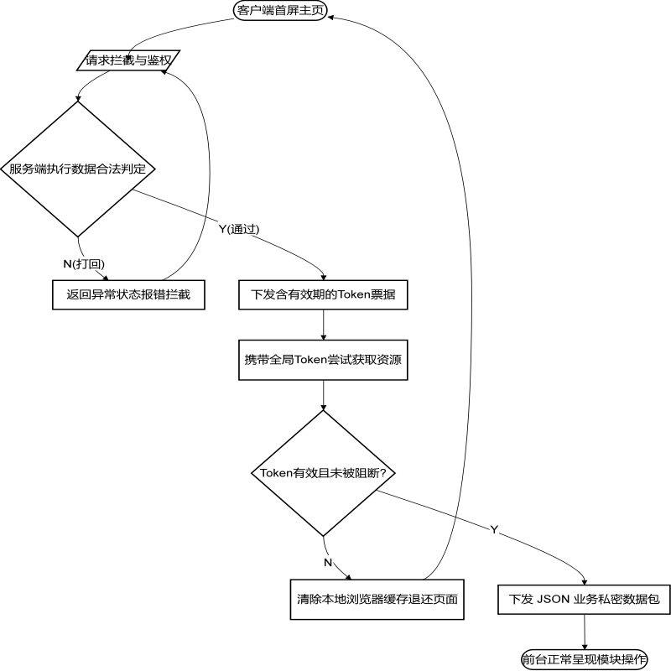
图3.1 客户端访问与越权拦截控制流程示意图
图片来源：自制

3.1.2 量表作答与测评结果记录需求
在核心的问卷量表测评业务板块中，要求后端平台去提供标准化的问卷展示版面。这不仅要求前台能去动态地渲染相关的答题选项题目，更关键的地方在于后端必须要能自行去运转一套精确的分数叠加评估程序。程序会把大家在主客观题目里各自积攒下来的得分给无误地归拢起来，生成专属的测评评估得分，如图3.2所示。
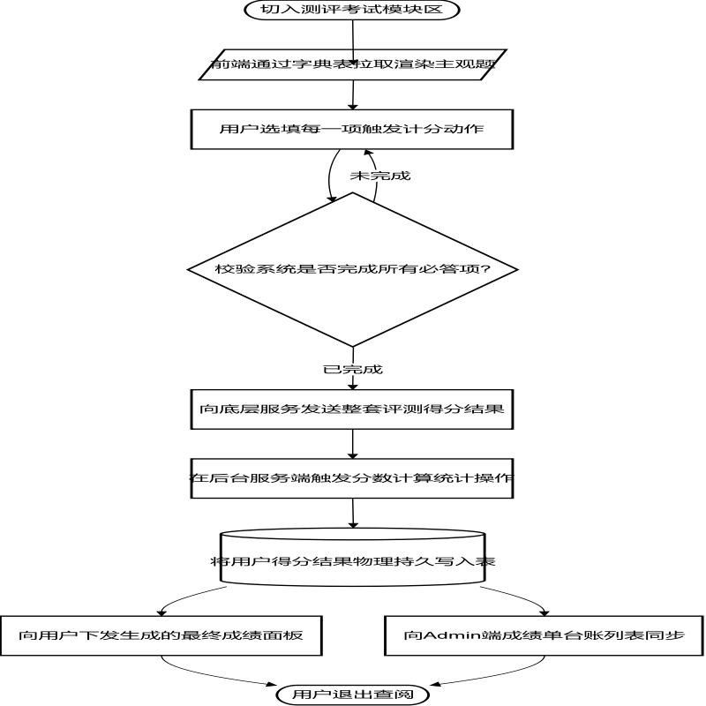
图3.2 心理量表测评算分与明细录入工作流示意图
图片来源：自制

3.1.3 AI 多人格在线专属干预需求
在整个前后端分离的系统架构体系当中，占比最重且技术门槛最高的业务环节莫过于依靠外部大语言模型驱动的虚拟干预陪聊模块。系统需要对外去开放不同参数预设的 AI 虚拟角色列表，从而供广大受众群体去进行随心所欲地挑选加载。在使用期间，后端程序必须要能自行去把使用者刚刚去考量获取得到的那套打分结果报告当作环境变量，悄悄地去隐式合并成为 AI 开展聊天响应动作的背景大前提。在这之上的明确规定还包括，系统务必需要自行去调度底层长文本滑动截断记忆的计算逻辑，去严防因为对话轮次长时间拉锯而引发历史记录发生惨烈遗忘的技术脱轨错误出现。

3.1.4 科普资源展现与论坛发帖管理需求
为了去切实地增进群体病患相互之间的情绪共鸣，一定不能漏掉去提供一个彻底支持匿名交流支持手段的信息发帖墙。系统覆盖范围内的所有普通访客都能够在互助讨论版块去尽情发表个人的图文生活动态，这部分的业务逻辑与管控权限脉络非常明晰，如图3.3所示。
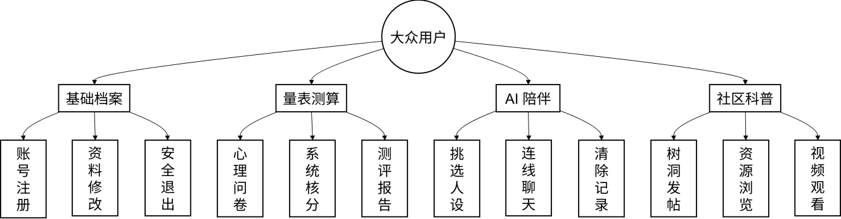
图 3.3 平台大众用户端功能权限示意图
图片来源：自制

除此之外，还务必要去搭配上硬核的专栏精神食粮查阅机制，这主要是由数字科普资源区及辅佐附带的疗愈工具区进行全面支撑，平台内部必须要能够源源不断地去上架涵盖软文文章指导还有能使人平复心情的冥想解压视频音效等疗愈资源选项卡，以此来舒缓大家不经意间产生的那种无所适从的焦躁焦虑感受。

3.2 后台数据审核与大盘管理需求
完全离开系统的外接暴露板块之后，必须着重去提供另外一套界面截然不同的后台管控视图平台板块，好去统管大盘的安全流转状况工作。在这个纯粹的高级安全区内，管理员极其具体的防线工作抓手可以完全参考对应模型，如图3.4所示。
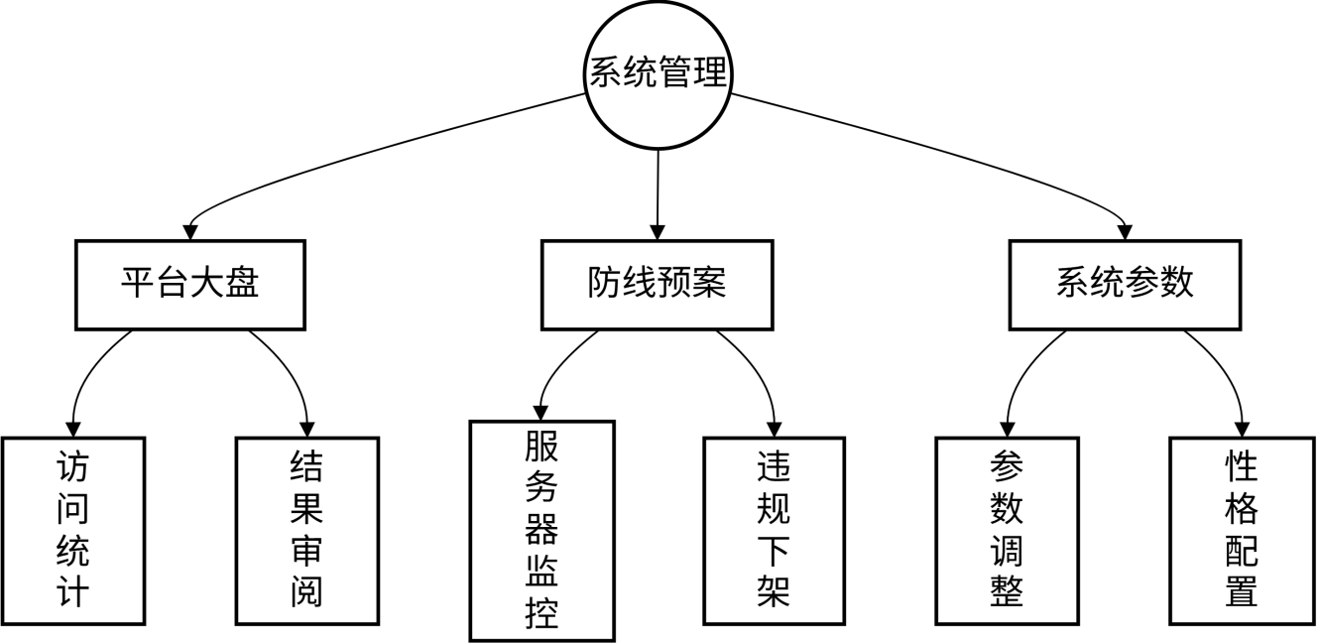
图 3.4 平台巡查管理员权限架构示意图
图片来源：自制

首先去要求能够让相关后台管理人员在全维度的流量大盘区块去居高临下地调阅折线等汇总报表图表。其次，必须去具备专门针对底层服务器性能指标例如 CPU 占用、内存消耗和磁盘运转负担去展开实时嗅探的硬件监控雷达阵列，以防底层架构被庞大数据流给彻底冲垮导致崩溃宕机。在应用逻辑侧，极其坚硬的一项铁律需求是必须具有果敢的违纪审查过滤能力，这牵扯到去把前台涉及违规宣泄的图文论坛贴文去执行立刻隐蔽下架的操作来完成净化线上社区软环境的任务。除此之外，还需要提供一个可以去手工专门化录入虚拟人设专属系统级 Prompt 指令提示词的工作菜单数据通道支撑。

3.3 非功能性与并发需求分析
对于一些不经常直观反映在视图交互上但又是命脉存在的非功能标准方面。首先直接挂钩的核心点就是必须要去考虑大量系统终端都在拥挤调取长连接LLM模型端口所演变出来的网络响应极差甚至服务端口资源耗干情况。它极度要求这后方的接口逻辑务必不能触发请求队列长时间堵死然后最终全盘宕机这种可怕的故障衍生效应。另一项同样不容忽视的准绳就在于无论如何一定要把关于隐秘对话信息的加密留痕处理机制视为铁律防区安全底线，要求那茫茫多涉及到极度个人化状况或者是十分详细私密的问卷隐私填表答案最终录入到物理储存表段里的时候必须实施强密码不可逆地全套转码与加密保护技术。

3.4 系统整体可行性分析
当我们全盘分析并反复演练推演完以上的这些重载和轻载诉求流程后。可以敲定的最终结论是从纯IT开发视角落脚的话此项方案是异常稳妥畅通可达的。系统完全采用了市面最为多见而且技术生态相当完善透明公开的Java和Vue去搭建整个底层支撑台面的主体骨干，然后再由业务逻辑层利用官方认证手段去挂载联通第三方的AI解析提供点，这就根本不存在半途陷入到基础架构缺陷或断供的不可预料深坑状况产生。换回到成本经济测算的着眼点，前期哪怕只能租赁租用到云服务商那最为初始简单的小流量机型主机，在运行测试量较小的雏形状况下同样完全可以极其灵活的周转承担，这些充分匹配极低投入门槛验证特质的操作完全证明其实施建设的理论价值与现实操作落地意义皆已全部具备。

第4章 系统设计

4.1系统整体架构设计

4.1.1 前后端分离架构通信
为实现高内聚低耦合的工程目标，平台整体采用经典的前后端分离技术架构与 MVC 业务分层设计模式，如图4.1所示。
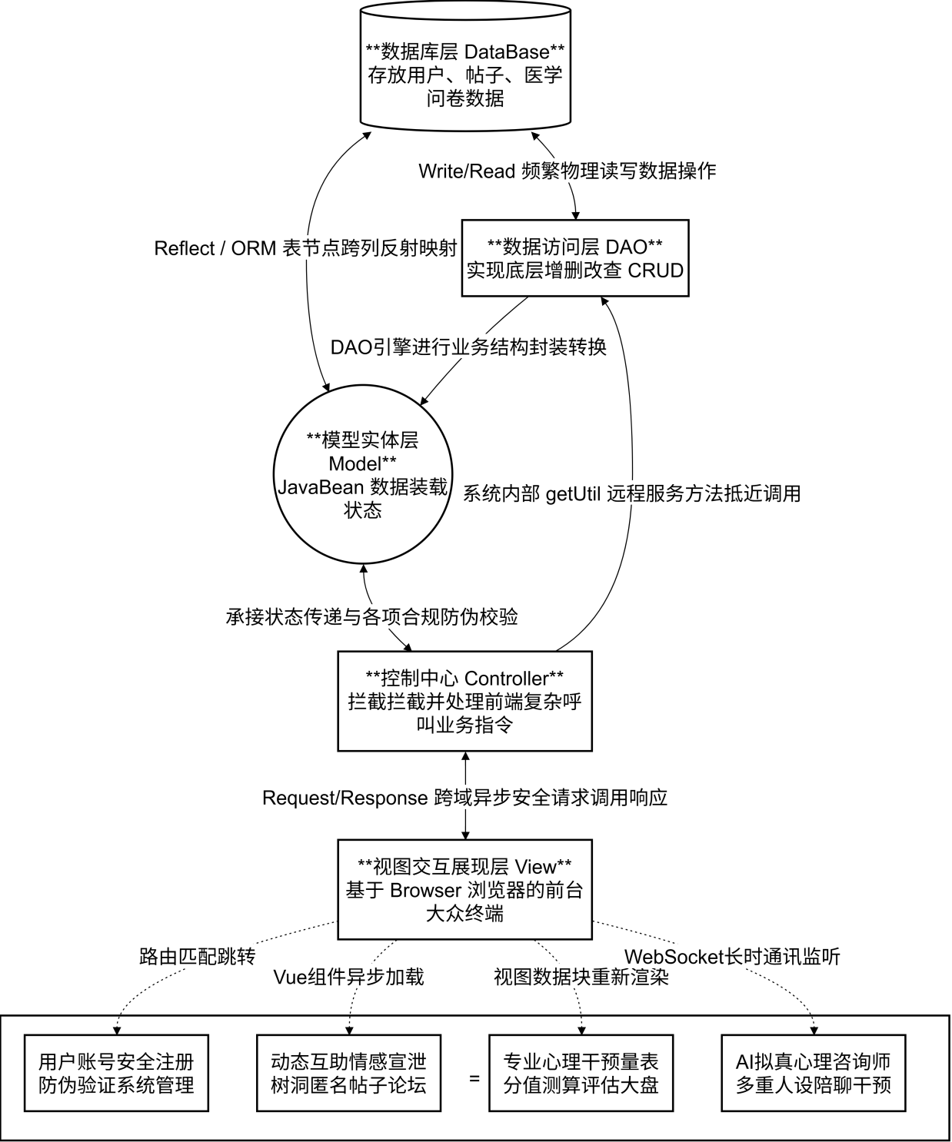
图 4.1 系统技术架构分层体系示意图
图片来源：自制
整个系统采用了经典的纵向分层架构设计，自上而下依次为前端表现层、控制层（Controller）、业务逻辑层（Service）、数据访问层（DAO/Mapper）以及底层的 MySQL 数据库。
系统内复杂的业务（如心理量表的分数计算、大模型对话逻辑、权限真伪校验等）均统一封装在业务逻辑层。当涉及长期的测评留痕、心理档案查询等需要持久化存储的场景时，业务层会调用底层的数据访问接口，将结构化数据安全地写入或读取自 MySQL 数据库。这种“高内聚、低耦合”的标准分层模式，不仅物理隔离了各组件的职责，避免了代码的臃肿，也为系统后期的功能扩展和日常维护提供了极大的便利。

4.1.2 平台功能模块划分
在宏观应用功能的块面切割思路上，面向承载海量访客的大众客户端侧，系统细致装配了用于验证身份的注册登录模块、囊括减压图文与白噪音的数字资源阅览区、支持抑郁焦虑等权威量表评测考核的打分中心、供访客无压宣泄情绪的匿名互助论坛墙，以及独具特色的 AI 虚拟心理伴侣通道，其大众端服务模块平铺发散结构，如图4.2所示。
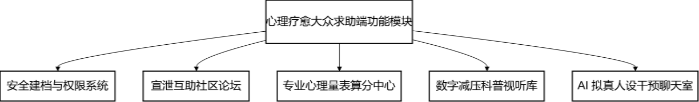
图 4.2 平台大众端功能模块图
图片来源：自制

相对而言的系统总后台控制端，内控区不仅构筑了能够探知服务器吞吐负载表现的大盘监控仪表板，还装配了可针对高危消极贴文执行一键隔离下架的干预开关，并专门为管理员预留了用以完善新增量表题库及润色 AI 拟真人设背景语料素材的深层操作端点，其系统内控侧维护模块横截面结构，如图4.3所示。
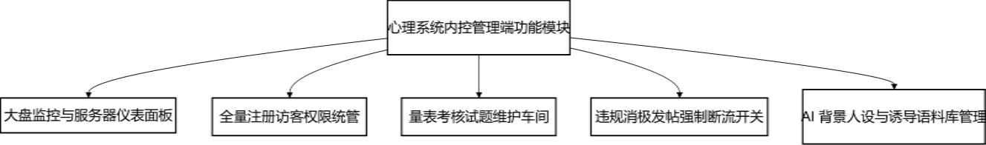
图 4.3 平台内控管理端功能模块图
图片来源：自制

4.2 数据库系统设计

4.2.1 数据库 E-R 概念结构图
要想将前述复杂的业务流转诉求真正落地成型，系统首先必须要去在概念数据模型（CDM）阶段把各个关键参与实体以及它们相互之间的依附关系给明确刻画出来。通过在全局视角下审视心理干预主线流程中的主体、动作与结果数据，平台整体的实体-联系（E-R）关系图展示了这套从建档、测试、交互直到归档打分的宏命令拓扑结构，其全局体系如图4.4所示。
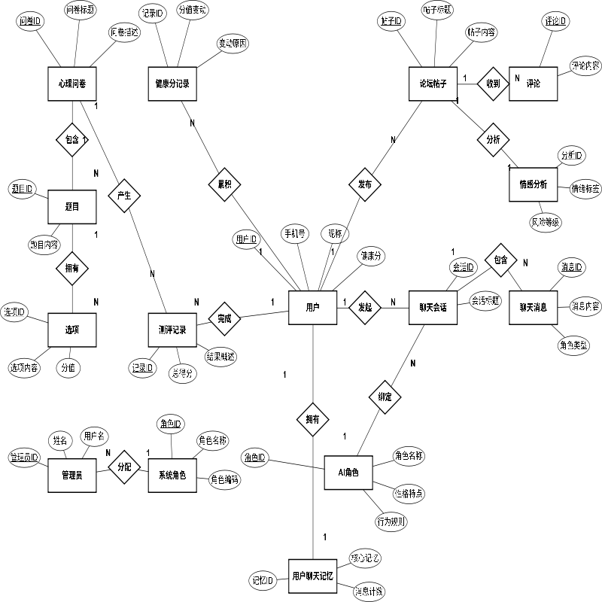
图 4.4 数据库全局E-R图
图片来源：自制

为了避免陷入过于繁杂的底表结构泥潭，在此仅抽出那些真正决定系统大动脉运转的主干业务实体对象进行属性拆解，它们各自承担了最为核心的业务指代使命，各核心实体属性定义梳理如下：
- 用户实体
用户实体专门用来存储前台普通大众会员的基础注册资料、联系方式以及用于雷达评估的健康预警总分等核心系统凭证。该实体包含的属性主要涵盖：用户ID、手机号、密码、昵称、个人头像、当前账号状态、系统创建时间、最近更新时间，以及至关重要的心理健康安全总分。其具体的实体属性结构联系如图4.5所示。
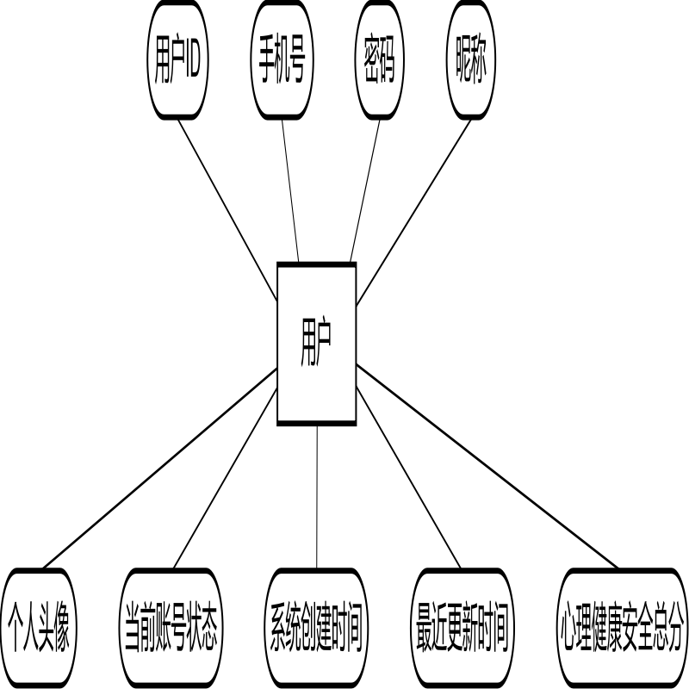
图 4.5 用户实体图
图片来源：自制

- 管理员实体
管理员实体主要用于存储系统各级后台运维与管理人员的账号信息。该实体包含的核心属性主要有：管理员ID、登录用户名、加密后的密码、关联的角色ID、真实姓名、账户当前状态（如是否被禁用）、创建时间以及最后一次更新时间。该实体的具体属性分布图，如图 4.6 所示。
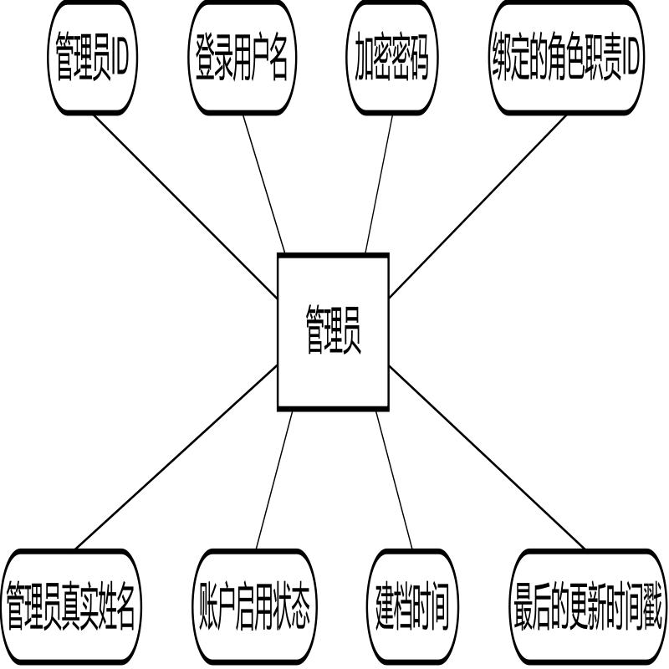
图 4.6 管理员实体图
图片来源：自制

- 心理量表实体
心理量表实体作为在线测试板块的主干，统筹管理各类专业心理健康测试问卷的表头介绍、归属类型及应用状态。该实体统率下的明细属性罗列为：问卷ID、问卷长标题、导语或问卷详细描述、问卷的当前发布状态、首次草稿创建时间以及内容终审更新时间。其属性关联如图4.7所示。
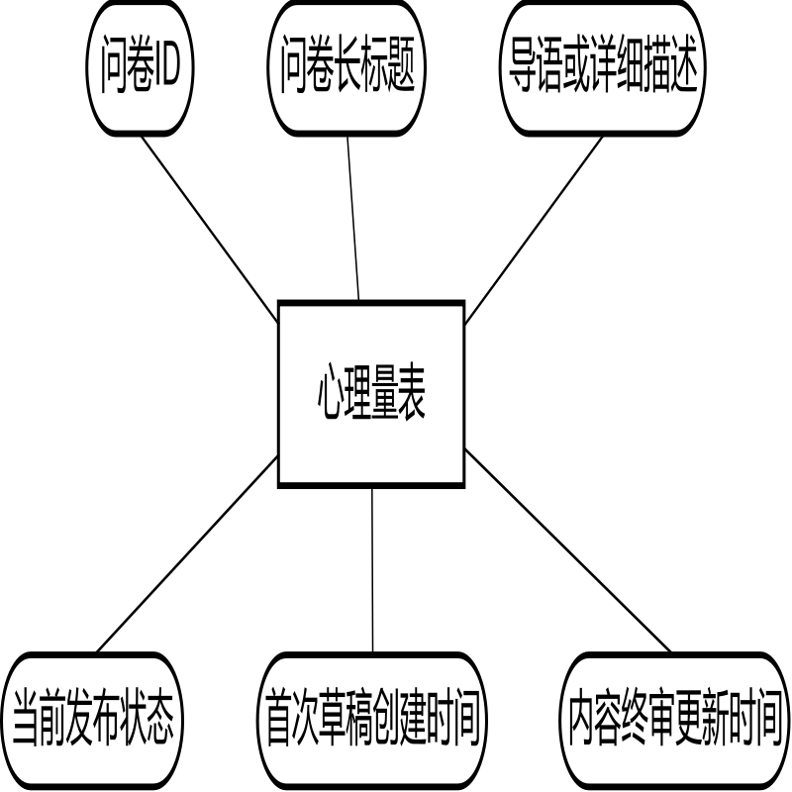
图 4.7 心理量表实体图
图片来源：自制

- 用户测评记录实体
该实体安全留存大众历次参与专业量表作答终结后所生成的评估得分结果与系统深度评语结论。它由以下数个串联业务的关键属性构成：记录流水ID、答题用户的归属ID、所参与测试的问卷ID、评测核算总得分、简略的结果概述结论、深度的评估细则与建议长文本，以及测评执行完毕的确切交卷时间。它在系统内的属性架构体系如图4.8所示。
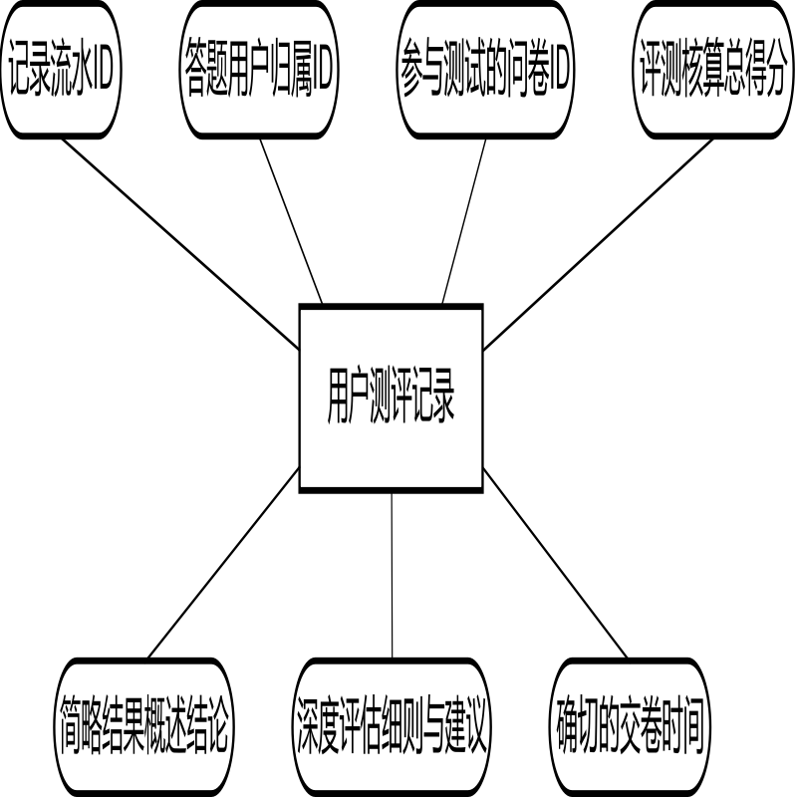
图 4.8 用户测评记录实体图
图片来源：自制

- 论坛帖子实体
帖子实体主要用于存储用户在社区内发布的图文交流与探讨内容。该实体包含的核心属性主要有：帖子ID、关联的发帖人ID、帖子标题、正文内容、所属分类（如情感宣泄、经验分享等）、累计点赞数、浏览量、当前帖子状态（如公开或隐藏），以及帖子的创建时间和最后更新时间。该实体的属性分布图，如图4.9所示。
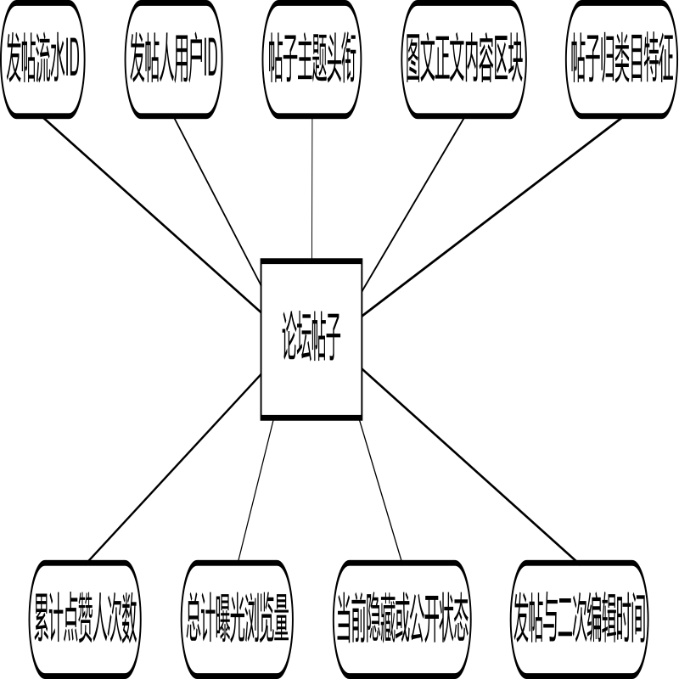
图 4.9 论坛帖子实体图
图片来源：自制

- AI角色人设实体
由系统级配置端提供，主要保存可供大众用户选择加载的AI心理陪聊专家的核心提示词及人设档案。它的底层装填属性丰富且具体，分别包括：虚拟角色专属ID、角色的外显称呼名称、人设形象图标Avatar、特定的破冰开场白引导语、厚重的虚拟角色人生经验背景、偏向性性格特点说明、极其严苛的对话底线禁忌法则约束，以及上下架启用标识和数据管理时间参数。关于此实体的各项元素属性如图4.10所示。
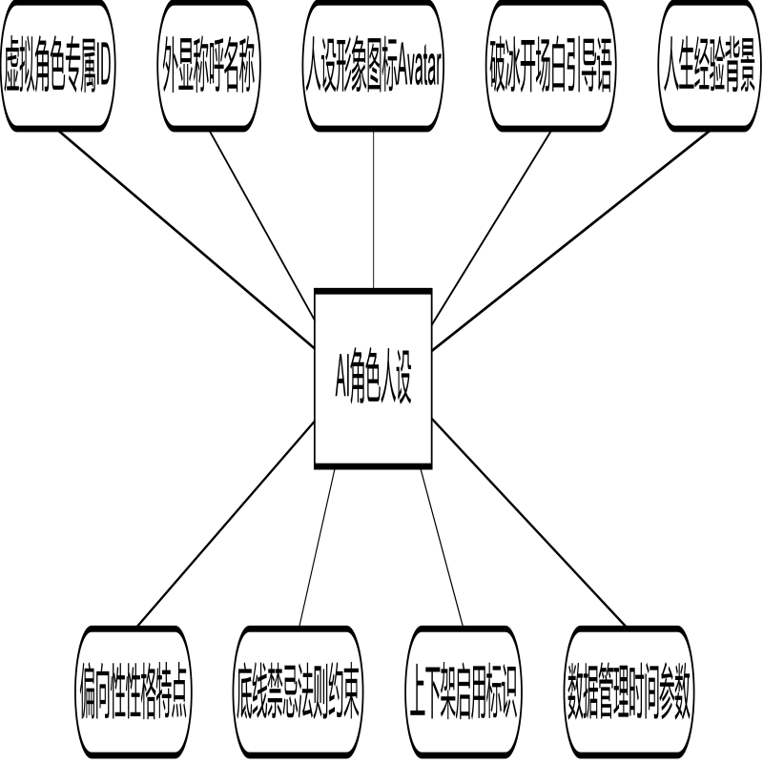
图 4.10 AI角色人设实体图
图片来源：自制

- 聊天会话实体
AI会话实体主要用于建立并记录用户与特定虚拟AI角色之间的独立聊天室信息。该实体包含的核心属性主要有：会话记录ID、发起交流的用户ID、由大模型自动归纳生成的会话标题、对应的AI角色ID、该次会话当前的存续状态（如活跃或冻结），以及会话记录的首次建立时间和最后一次活跃回复的时间。该实体的属性结构图，如图4.11所示。
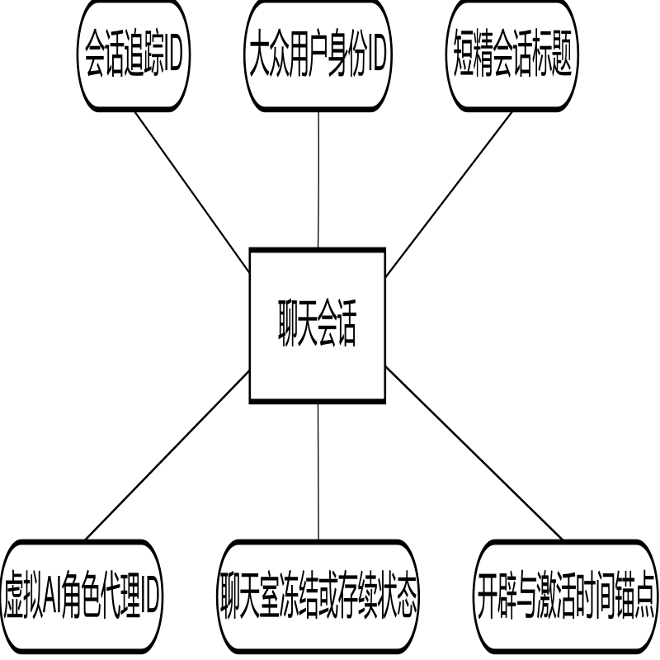
图 4.11 聊天会话实体图
图片来源：自制

- 疗愈资源实体
统一化管理系统书架上向外展示的诸如心理科普爆款文章、助眠白噪音音乐甚至冥想等辅助性质的多媒体干预素材。为了支撑多种介质类型展现，它的实体数据包含了：资源专属登记ID、资源的展示标题、资源承载物理种类（如图文、语音段落或视频流等）、文章类型所属的HTML正文源码区块、媒体资源外链URL地址、精美的资源展柜封面图URL地、方便搜索的散装短标签群、粗略简介描述、累计全网阅读听阅点击率量、资源是否可见的安全状态，及相关管理时间配置。其庞杂的多维属性架构逻辑如图4.12所示。
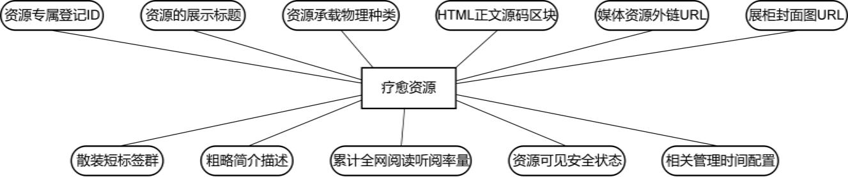
图 4.12 疗愈资源实体图
图片来源：自制

4.2.2 核心业务物理表设计
在完成全局概念层面的勾勒之后，本系统借助MySQL数据库平台将上述逻辑抽象逐一映射为可供程序代码增删改查的底层物理二维表。为了与前文所确立的八大核心业务实体保持严丝合缝的一一对应关系，在这里特别精选了与之匹配的八张关键业务物理表结构进行详尽的结构化展示。
- 用户信息表
该表主要用于记录用户的手机号、加密密码及个人头像等基础身份认证信息，同时还存储了作为核心心理干预指标的健康分数值。作为系统内部多数业务功能流转的基础数据依托，该表的具体字段结构，如表4.1所示。
表4.1 用户表
字段名 | 数据类型 | 长度 | 约束说明 | 备注说明
id | bigint | 20 | 主键，自增 | 用户唯一主键
phone | varchar | 11 | 唯一，非空 | 手机号
password | varchar | 255 | 非空 | 加密密码
nickname | varchar | 50 | 非空 | 用户昵称
avatar | varchar | 255 | 允许为空 | 头像网络URL
status | tinyint | 4 | 默认1 | 状态：1正常 0禁用
health_score | int | 11 | 默认100，非空 | 用户心理健康安全分
created_at | timestamp | - | 默认当前时间 | 记录创建时间
updated_at | timestamp | - | 自动更新 | 记录最后更新时间

- 管理员表
它详细记录了各级巡查维稳干事的登录账户、真实姓名以及当前账户的封停或启用状态，借由此表能严格界定高级风险管理的权限口径边界。其具体的表结构字段信息，如表4.2所示。
表4.2 管理员表
字段名 | 数据类型 | 长度 | 约束说明 | 备注说明
id | bigint | 20 | 主键，自增 | 管理员唯一主键
username | varchar | 50 | 唯一，非空 | 登录用户名
password | varchar | 255 | 非空 | 加密密码
role_id | bigint | 20 | 允许为空 | 关联系统角色ID
name | varchar | 50 | 非空 | 管理员真实姓名
status | tinyint | 4 | 默认1 | 状态：1正常 0禁用
created_at | timestamp | - | 默认当前时间 | 记录创建时间
updated_at | timestamp | - | 自动更新 | 记录最后更新时间

- 心理问卷表
心理问卷主表是整个测评流转业务的发源点，平台内所有权威下发的健康监测答卷集全部依附于此表中。它存放了各类专业量表的大体标题与导语性细则，直接控制着前端测验问卷的上下架展放情况，为测评诊断活动提供根本库支持。其具体的表结构字段信息，如表4.3所示。
表4.3 心里问卷表
字段名 | 数据类型 | 长度 | 约束说明 | 备注说明
id | bigint | 20 | 主键，自增 | 问卷唯一表主键
title | varchar | 100 | 非空 | 问卷专有长标题
description | text | - | 允许为空 | 问卷详细描述/指导语
status | tinyint | 4 | 默认1 | 发布状态：1正常，0下架
created_at | timestamp | - | 默认当前时间 | 创建时间
updated_at | timestamp | - | 自动更新 | 最后更新时间

- 用户测评记录表
用户测评记录表专门负责归档追踪大众用户对各类专业量表的具体作答结算轨迹。它深度维系了参与者与问卷间的每次动作结果，不仅记下了最后结算出来的雷达算分总分数值，更把机器判出来的详细长篇评估细则和指导语原样封存了下来。其具体的表结构字段信息，如表4.4所示。
表4.4 用户测评记录表
字段名 | 数据类型 | 长度 | 约束说明 | 备注说明
id | bigint | 20 | 主键，自增 | 答题记录流水号主键
user_id | bigint | 20 | 外键约束，非空 | 对应作答的大众用户ID
assessment_id | bigint | 20 | 外键约束，非空 | 对应所测心理问卷库ID
total_score | int | 11 | 非空 | 本次测评最终总得分核算
result_summary | varchar | 100 | 允许为空 | 分数结论总括概述
result_details | text | - | 允许为空 | 深度评估详细建议与评语
created_at | timestamp | - | 默认当前时间 | 答卷落盘封存建档时间

- 论坛帖子表
涵盖大众在线上社群环节中所交流产生的所有图文树洞信息流，均全套入库沉淀于匿名论坛发帖表之中。该表不仅囊括了正文数据以及帖子对应的划分维度，还持续更新统计诸如点赞、阅览量等交互热度指标点，随时接受系统防线大盘的净化探查审查。其具体的表结构字段信息，如表4.5所示。
表4.5 论坛帖子表
字段名 | 数据类型 | 长度 | 约束说明 | 备注说明
id | bigint | 20 | 主键，自增 | 发帖数据流水主键
user_id | bigint | 20 | 外键级联，非空 | 发表贴文的用户ID
title | varchar | 200 | 非空 | 帖子主标题
content | text | - | 非空 | 富文本正文内容区
category | enum | - | 默认'emotion' | 分类（情感宣泄/经验交流）
like_count | int | 11 | 默认0 | 收到同行点击点赞数
view_count | int | 11 | 默认0 | 该贴累计整体曝光游览量
status | tinyint | 4 | 默认1 | 防线审查状态：1正常 0下架
created_at | timestamp | - | 默认当前时间 | 帖子成功推向论坛库时间
updated_at | timestamp | - | 自动更新 | 贴文最后编辑时间

- AI角色人设表
AI角色人设装配表可以说是平台智能驱动层的大动脉，系统内置虚拟陪伴聊天模型所需的各项性格基因，全部都会硬性刻板记录在此表内。这里面不但写明了各类角色的人物外显破冰语及身世背景参数，更是直接装配着对接LLM大模型端点时的那极其严苛的对话底线禁忌法则，是平台能去提供多角色高拟真AI服务的稳定基础。其具体的表结构字段信息，如表4.6所示。
表4.6 AI角色人设表
字段名 | 数据类型 | 长度 | 约束说明 | 备注说明
id | bigint | 20 | 主键，自增 | 虚拟角色数据库ID键
name | varchar | 50 | 非空 | 角色前台展示名称
avatar | varchar | 255 | 允许为空 | 角色虚拟头像或Icon源
greeting | varchar | 200 | 允许为空 | 专属破冰寒暄开场白
background | text | - | 允许为空 | 虚拟厚重人设经历背景库
personality | text | - | 允许为空 | 规定性格基调及语气辅加词
rules | text | - | 允许为空 | 控制禁忌越界行为及应激原则
is_active | tinyint | 4 | 默认1 | 是否提供选取：1是，0否
created_at | datetime | - | 默认当前时间 | 该预置参数角色建库时间
updated_at | datetime | - | 自动更新 | 参数后期润色再编辑时间

- 聊天会话表
聊天会话主表主要被用来去统领及管理每个用户独立发起的、指向某一位AI专属导师的房间记录以及周期连接窗口控制状态。它好比是对线会话的顶层分流网关抽屉，不仅标识出了目前具体连外的大语言模型虚拟人设ID，还保存了经过AI处理总结出来的本轮度沟通的精简提纲短标题等主干会话脉络。其具体的表结构字段信息，如表4.7所示。
表4.7 聊天会话表
字段名 | 数据类型 | 长度 | 约束说明 | 备注说明
id | bigint | 20 | 主键，自增 | 聊天会话包裹ID唯一键
user_id | bigint | 20 | 索引，非空 | 发起提问的大众用户ID
title | varchar | 200 | 默认'新的对话' | 系统提炼的会话内容摘要题头
character_id | bigint | 20 | 默认1 | 绑定的对应陪聊AI人设模型ID
status | tinyint | 4 | 默认1 | 连接线存续状态：1正常 0移除
created_at | timestamp | - | 默认当前时间 | 该会话房间初次打通时间
updated_at | timestamp | - | 自动更新 | 会话窗内发生交互变更时间

- 疗愈资源表
疗愈资源表担负着整个平台心理干预资源的外部陈列展台等功能，它极为广泛地涵盖并统筹了系统外扩式的各类软文科普文章以及诸如呼吸减压等辅助媒体影音库项。由于这里面往往会混杂着大量富文本的HTML外壳代码亦或者是外链分发的特定音视频播放流媒体矩阵源，它这从极深的数据物理层面上直接为整个平台建立强大的心理初筛平复弹药库及多媒体疏导干预底座起到了不可替代的数据基桩加固作用。其具体的表结构字段信息，如表4.8所示。
表4.8 疗愈资源表
字段名 | 数据类型 | 长度 | 约束说明 | 备注说明
id | bigint | 20 | 主键，自增 | 多媒体疗愈资源唯一标识ID
title | varchar | 200 | 非空 | 资源长标题展示名
type | varchar | 20 | 索引，非空 | 媒介类型（图文/音频/视频）
content | text | - | 允许为空 | 用于渲染文章的高阶HTML正文
resource_url | varchar | 500 | 允许为空 | 外链分发音频或流媒体视频播放源
cover_url | varchar | 500 | 允许为空 | 资源展柜封面海报海报图
tags | varchar | 200 | 允许为空 | 便于查找的散装短向词缀标签
description | varchar | 500 | 允许为空 | 通篇资源简介速览文案
view_count | int | 11 | 默认0 | 实际累计受访收听阅读量
status | tinyint | 4 | 默认1，索引 | 是否允许曝光状态：1上架 0下架
created_at | datetime | - | 默认当前时间 | 本条目初始投递入库时间
updated_at | datetime | - | 自动更新 | 资源内文被查验再更新编辑点

4.3 用户端功能详细设计

4.3.1 用户注册登录权限流
用户注册与登录模块主要用于完成应用的基础身份认证与状态维持。用户首次使用时需通过手机号建立账号，注册完成后发起登录请求；后端在校验账号密码无误后，会向客户端签发加密的身份令牌（Token）。前端在成功接收到该 Token 后会将其置入本地缓存（如 LocalStorage 中）保存。在此后，前端每一次向服务器发起需要权限鉴定的核心业务请求（如获取测评结果、拉取聊天记录等）时，均须在请求头部（Header）处携带此 Token 凭证，交由后端的全局拦截器进行拦截校验。具体的用户身份鉴权流程，如图 4.5 所示。
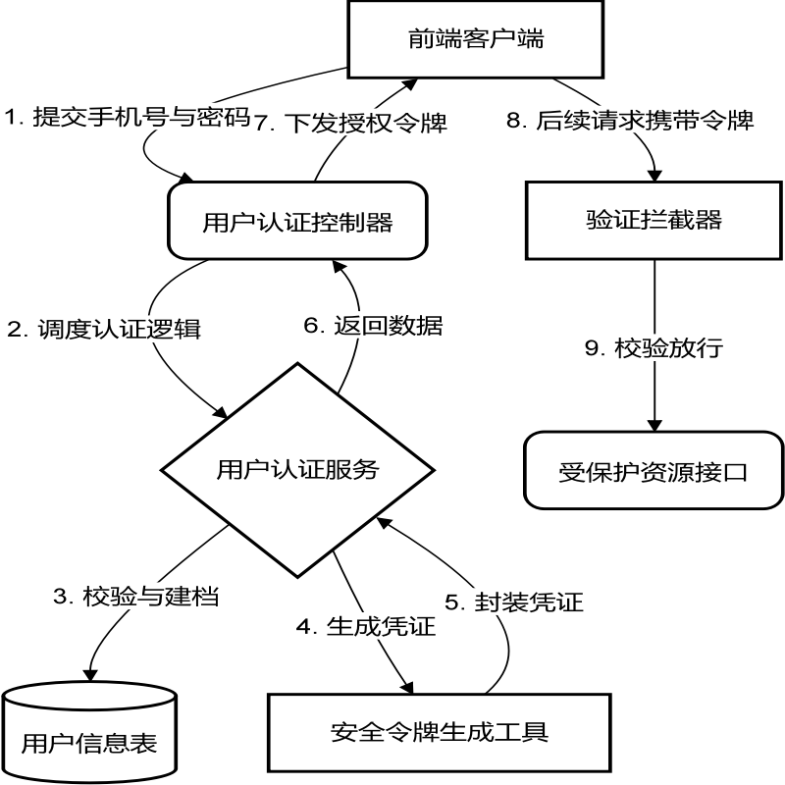
图 4.5 用户注册登录权限执行流程图
图片来源：自制

4.3.2 匿名倾诉论坛与科普模块
该模块主要旨在向病患提供无需承受社交压力的多维情绪宣泄以及自我调适的数字避风港。使用者可以在此以彻底匿名化的身份对外发布极度个性的树洞图文动态，并且支持在主线评论区相互进行点按点赞和评论交流；此外，模块内还并列设立了涵盖官方下发的心理学科普文章及多媒体视听等减压指导物料干预库，引导受众去快速挑选并获取疗愈指导，平复偶然间的情绪波动，其具体的匿名倾诉论坛与数字资源操作流转走向，如图4-14所示。
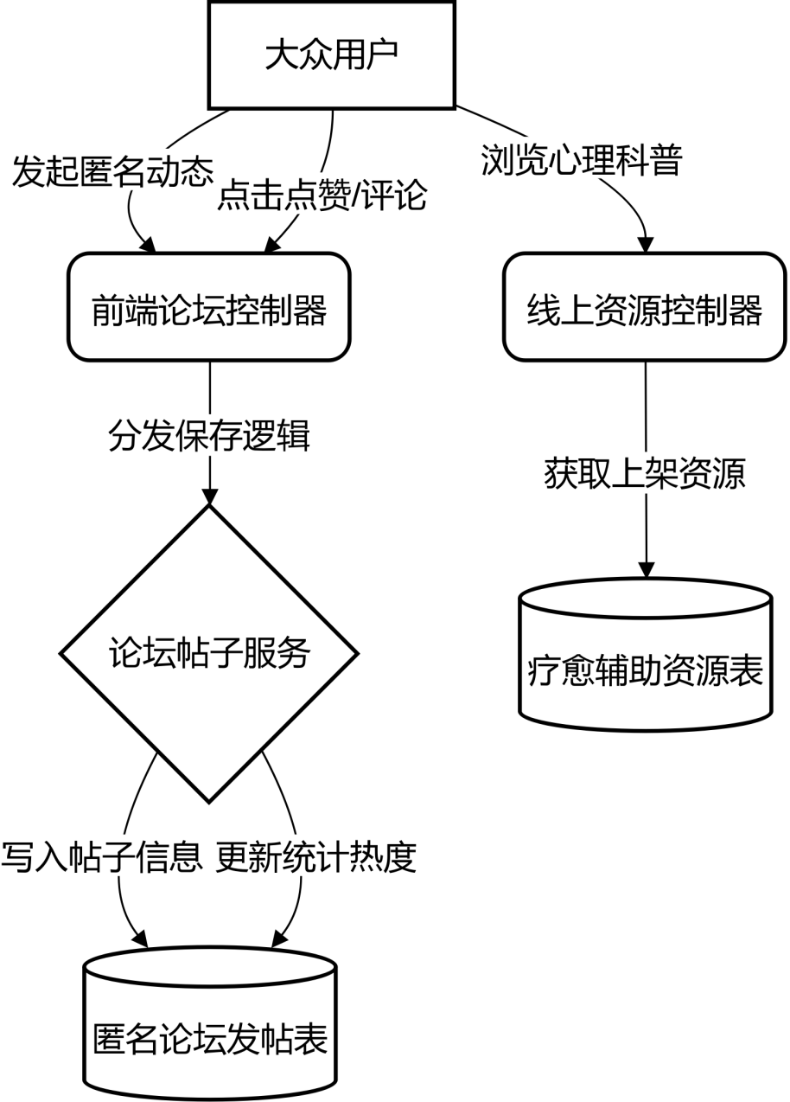
图 4.6 匿名倾诉论坛业务流转设计图
图片来源：自制

4.3.3 心理量表测评算分机制
量表测评算分机制是平台捕捉与判定个人客观心理危急状态的核心探测通道。当用户在授权进入特定的权威测试问卷（如 SDS 或 PHQ-9）按规定进行选项填涂交卷后，服务端内置算法便会自动去根据预设的每道题算分权重逻辑进行换算叠加，结合标准换算规则打通分数换算程序；最终生成该次记录的总得分并归类出严重评估定级将其持久化封存落盘，成为日后平台发起干预报警与参考定损的重要抓手，其具体的心理量表测评算分逻辑与数据归档走向，如图4.7所示。
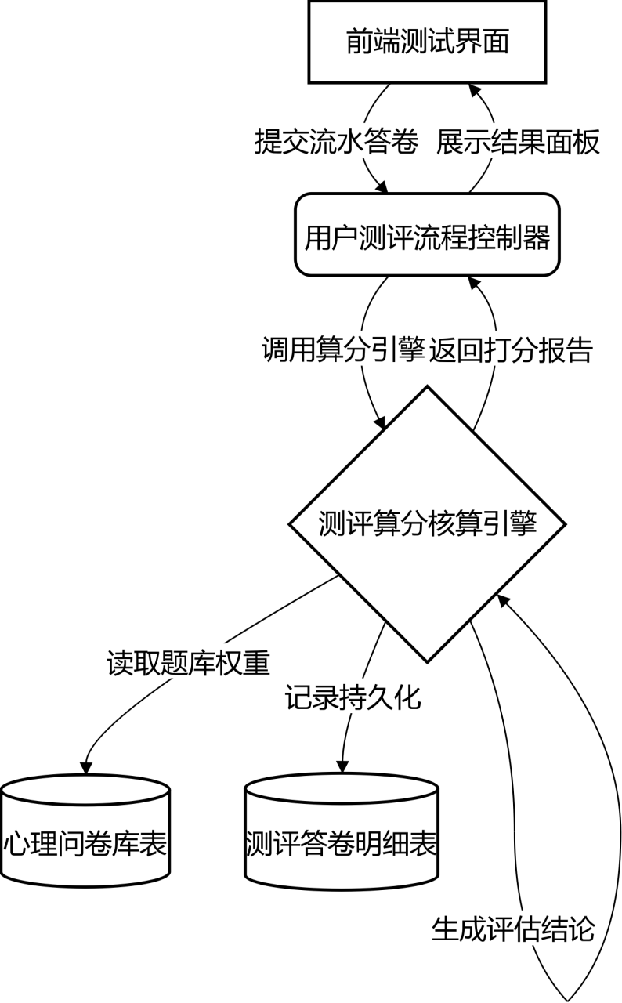
图 4.7 心理量表测评算分逻辑运作流程图
图片来源：自制

4.3.4 AI 虚拟角色干预对话流
作为整个智能应用最前驱的情感陪伴运转枢纽，对话流支撑着处于高压防线下的访客与各色定制化 AI 导师间的长程文字通信流转。访客端每次抛出的文字提问经过后台获取后，系统底层即刻会依靠滚动摘要记忆过滤框架对其发起上下文提取；在强行合并调取出对应专属 AI 身份人物设定的严格道德边界红线防御条款与指导预设语录后，将这些包裹密实的一体化数据通过 API 转送大模型推演节点，以反馈给求助者极具拟真与共情感受的安全心理支援文字串，其具体的AI虚拟角色多维状态在线干预交互执行走向，如图4.8所示。
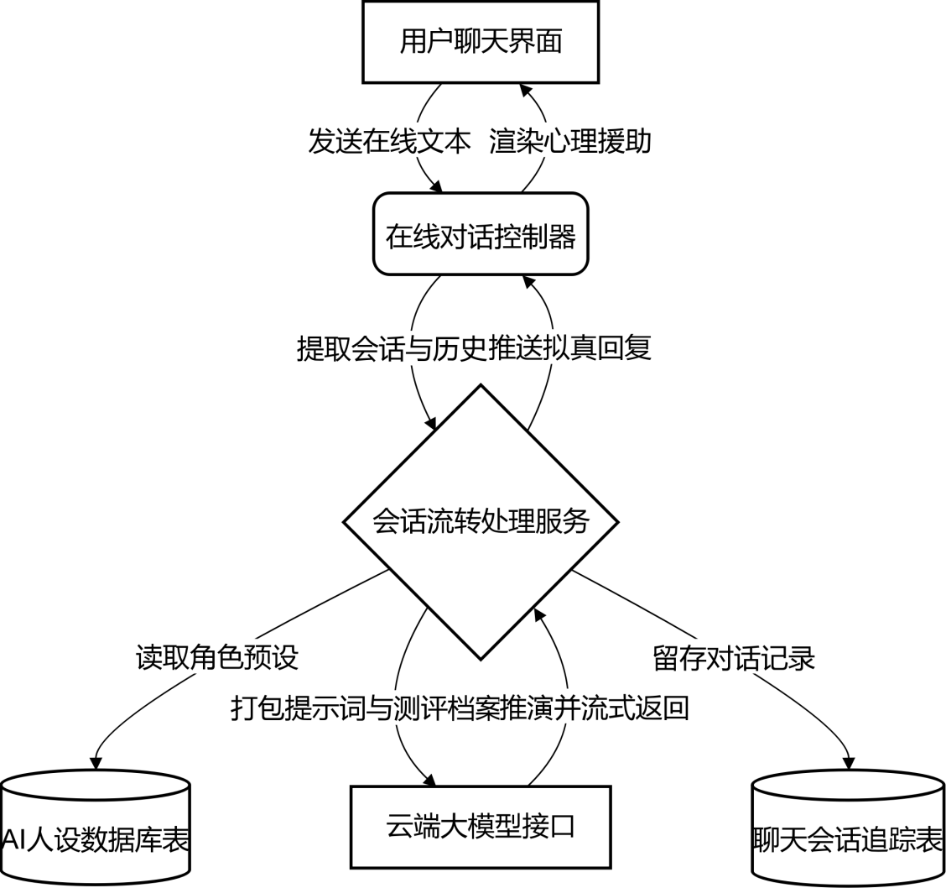
图 4.8 AI虚拟角色在线干预交互流程图
图片来源：自制

4.4 管理端功能详细设计

4.4.1 服务器大盘数据监控
服务器大盘数据监控模块旨在为身处后台内网的安全维稳专员提供实时探测项目整体运转脉络的汇总展示报表台。该监控应用会通过微服务监控数据对整个站点的每日流量以及活跃态势展开统计追踪，直面并呈现全平台匿名发帖情感趋势检测走向信息汇总、以及触发危机求救打分预警的用户总览群落结构；利用各类直接可视化的面板和饼状图等，有效地协助运营审核团队快速察觉平台承受的各类业务异常或大规模负面消极情绪波动隐患，其具体的服务器大盘监控与异常数据统计流转走向，如图4.9所示。
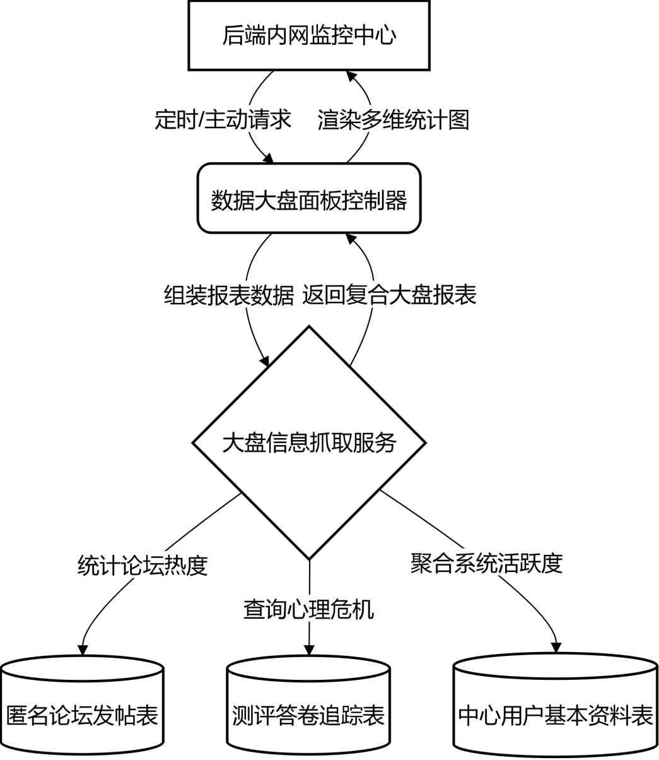
图 4.9 AI服务器大盘监控统计流转图
图片来源：自制

4.4.2 违规帖子隔离下架处理
为硬性预防前方大众图文树洞遭受含有恶质泄压宣泄等违规垃圾发帖干扰污染，此模块专门构筑了一道专由高层级安全审核员去执行彻底隐藏阻断控制权限的手动锁定清退功能。透过全网发帖列表的系统后台界面面板查阅核实后，相关执纪人员只要利用预置审核处理操作即能立即使得某篇确凿涉嫌触及底线的过激文本从公开流量曝光池中彻底隐身下架过滤，坚决维持住医疗健康社区软文化氛围的基础底盘生态运转红线，其具体的社区发帖审查与违规隔离下架动作走向，如图4.10所示。
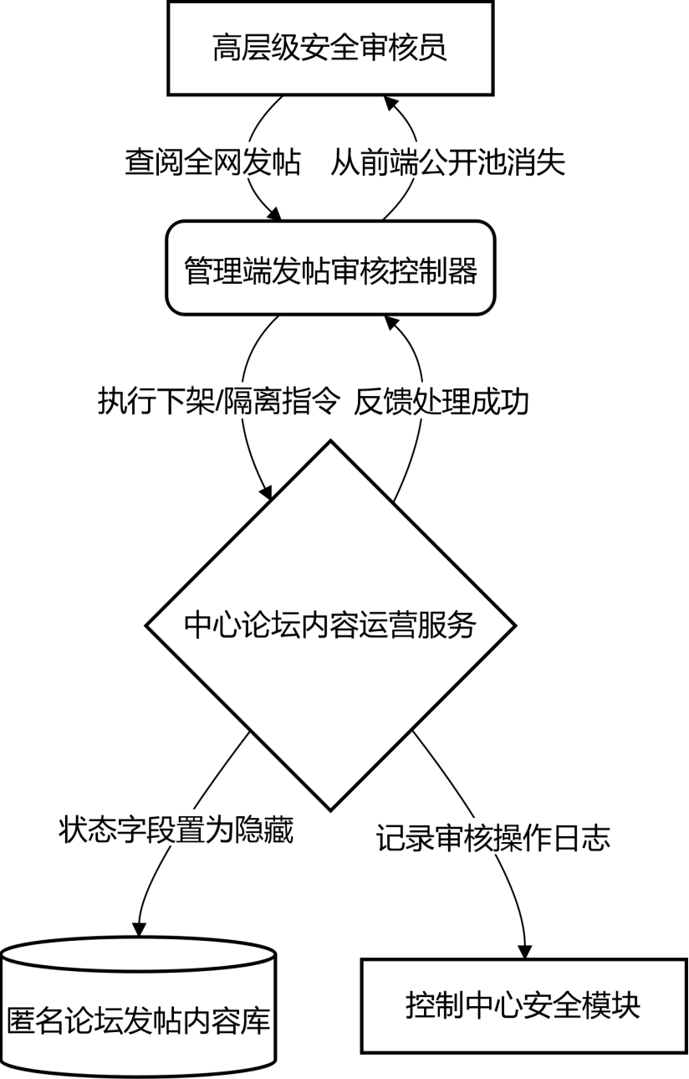
图 4.10 发帖审核与违规下架处理动作图
图片来源：自制

4.4.3 题库资源与 AI 人设管理
系统的题库与 AI 角色管理模块，主要用于赋权后台管理员对核心业务的内容基座进行动态配置。在此功能专区中，管理员可以根据心理辅导的延伸需求，自主完成各类量表题干的增删改查、以及对应问卷选项表头的发布与修改；同时，该模块的核心亮点在于，允许超级管理员直接在后台维护并调优各个 AI 陪伴角色的“背景指令设定（Prompt）”，并设定对话中需要规避的敏感违禁词干预规则。借由这一底层配置端点，系统能够在不需要大改代码、不影响常规服务运行的前提下，从逻辑源头持续动态地优化大模型的专业辅助能力与对话安全性。具体的题库维护及 AI 角色参数配置业务流向，如图 4.11 所示。
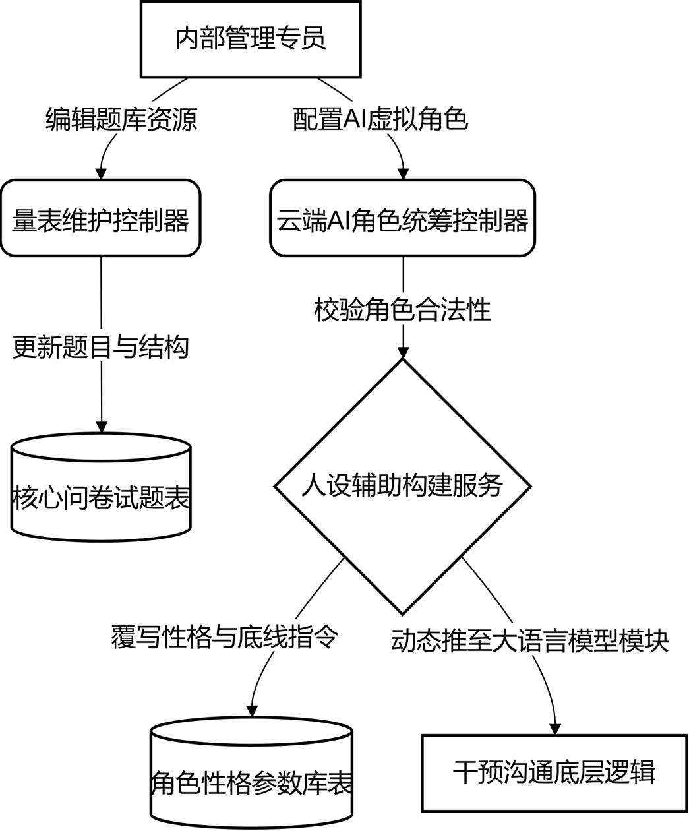
图 4.11 疗愈题库维护与AI预设角色动态管理流向图
图片来源：自制

第5章 系统实现

5.1 用户端核心功能实现

5.1.1 身份鉴权与个人资料模块实现
系统为普通用户提供了常规的账号注册与登录功能。在身份状态的维持设计上，本模块采用了无状态的JWT（JSON Web Token）鉴权机制，以替代传统的后端 Session 模型。当用户首次提交手机号与密码进行注册时，后端控制器接收到明文密码后，会对其进行不可逆的加盐哈希加密（如使用 BCrypt 算法），随后再将密文存入数据库。而在日常登录业务中，一旦后端校验密码等凭证一致，便会按规则生成包含对应用户 ID 以及防篡改签名的 JWT 令牌，并下发给客户端。在此后，客户端一切涉及查阅个人档案、修改测试记录等受保护内容的请求，均须在其网络请求的 Header 中携带此 Token。后端配置的全局拦截器会对传入 Token 的有效期限及签名合法性进行层层校验，针对任何未携带凭证或凭证已过期的非法访问，系统均会直接拦截并返回未授权异常的提示状态。客户端具体的登录与注册界面，如图 5.1 所示。
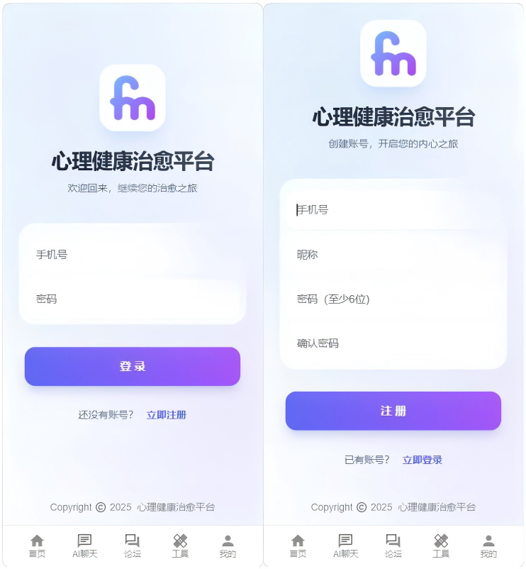
图 5.1 登录与注册功能前端页面实装图
图片来源：自制

当用户成功通过前端路由守卫与后端拦截器的双重登录校验后，即可正常进入个人主控中心。在渲染该页面时，后端的业务逻辑层会首先解析提取出请求头 Token 内裹挟的用户 ID 标识，随后向底层数据库（或缓存层）发起关联查询，以获取当前账号的最新数据状态。得益于这种机制，用户在访问个人主页时能够直观且快速地查阅自己上传的各项基础资料，以及在长期使用系统干预测评后动态累计的心理健康总分等关键指标。个人资料管理页面的具体前端渲染效果，如图 5.2 所示。
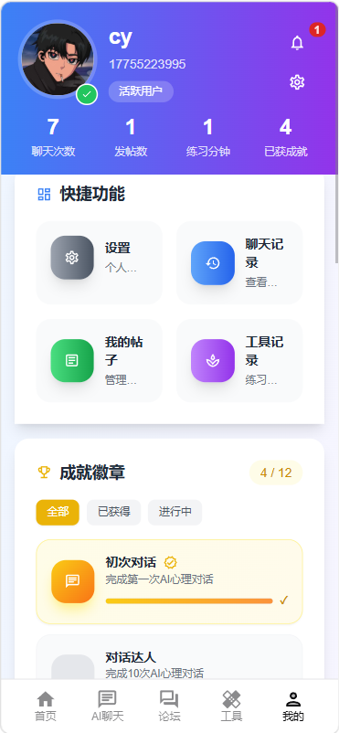

图 5.2 个人资料管理页面实装图
图片来源：自制

5.1.2 心理量表测评与动态算分模块实现
在大众端的量表测评中心，系统会向外暴露出经过专业认证的测试题库供用户作答。此模块在核心设计上彻底舍弃了对前端明文计分数据的信任与依赖，而是构建了一道高防篡改的“分离式组装与后置算分”引擎体系。当访客进入问卷时，后台数据访问层会动态从底层数据表内抽离、映射并重组主案问卷题干与打乱的备选选项下发至页面客户端。在这套纯接口数据拉取及组装的机制保护状态下，用户所能看到的心理量表选择与作答界面如图5.3所示。
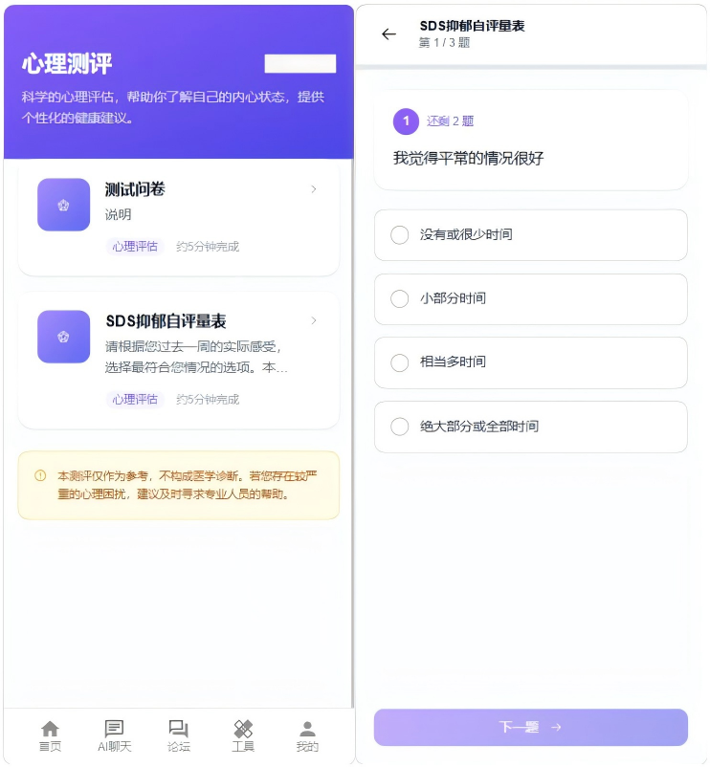
图 5.3 心理量表选择与作答界面实装图
图片来源：自制

当用户下达最终交卷指令后，核心的评估判定权完全收束且受控于后端的业务逻辑流处理。在基于安全事务管控的包裹里，服务端仅仅是从网络获取用户提交上来的一整数组乱序的作答选项流水号，并利用动态条件查询构建器深钻至底层关系型数据库中，批量反查出这些散列选项背后锁定的绝对原始权限分数并执行精准累加得出原生总粗分。为了契合严谨的权威医疗打分标准算法原理，后台算力集群接着在此粗分基数的层面上利用“评定总粗分*1.25再向下取整”的转换公式，将其线性投射放缩为最终的医学对比标准分值。在这套基础之上，代码防线中还预先铺设出了像53分轻度异常以及72分这一极度凶险境地等层级分明的硬性条件分支阻断判定树：一旦用户实测击穿某个危险层级，服务端就会即刻响应这套定向结果链的生成逻辑进行多维拼接。最后，本模块算法不止会把这份诊断告警建议文件妥善持久化建档留存，更会在主干上并线引爆针对个体成长体系的健康积分日限额派发激励程序；完成上述一切隐蔽黑盒计算后，通道才会最终向外部渲染下发专属于访客当前心理体征的测评评估报告结果页面，如图5.4所示。
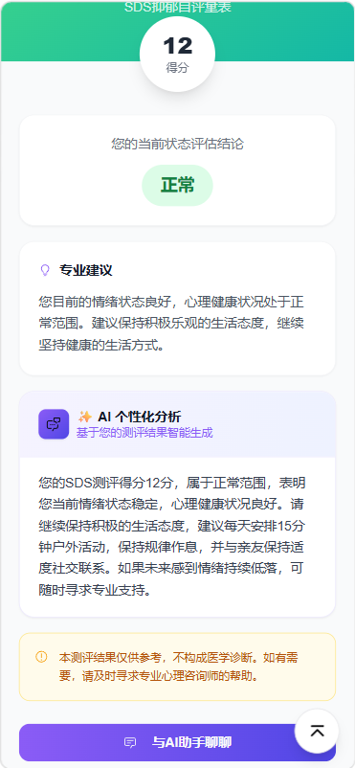
图 5.4 专属的测评评估报告结果页面实装图
图片来源：自制

5.1.3 大语言模型 AI 多人格干预陪聊实现
为了满足用户差异化的倾诉需求，系统内置了多款具备不同性格标签和虚拟人物画像的 AI 陪伴角色，供查阅者根据自身情绪偏好进行自由选择与切换。与常规的通用百科大语言模型不同，本模块在后台专门设计了独立的 AI 角色配置机制。针对每个具体的虚拟形象，系统都会预先封装一套对应的系统提示词（System Prompt），藉由这些底层规则，精准框定该角色的专属开场白、虚拟人生背景设定，以及在闲聊时必须执行的话题风控规避准则。通过这种在模型指令层的定向约束，有效确保了不同角色在长程交互中的风格连贯性与高度拟真感。客户端的 AI 虚拟角色挑选操作界面，如图 5.5 所示。
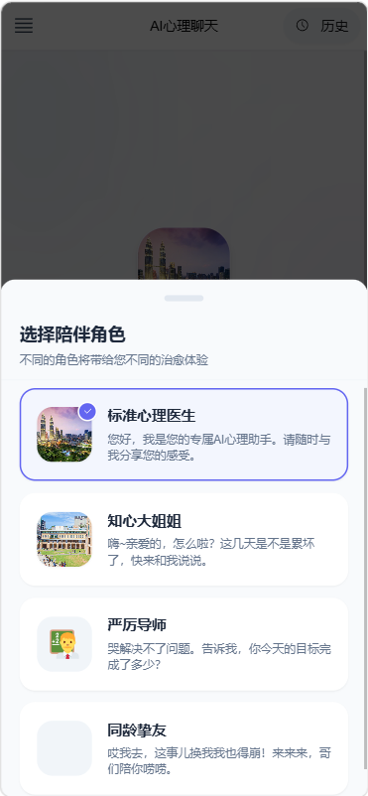
图 5.5 AI 虚拟角色挑选页面实装图
图片来源：自制

针对语言大模型在多轮长程交互中普遍面临的“上下文记忆衰退”问题，系统后端专门开发了一套独立的会话上下文拼接模块。该架构具体采用三层混合记忆机制来实现逻辑闭环：第一层负责动态截取用户当前交互窗口内最新的 20 条短时对话记录；第二层会在每次调度大模型 API 前，读取并注入此前已从用户历史交互中提炼出的“核心记忆画像（Core Memory）”；第三层则是基于特定意图或关键词触发的伪检索增强机制（Pseudo-RAG），用于补充相关的环境前置知识。
在每一次用户下发交互请求时，服务端会将上述提取的历史片段、核心记忆以及系统预设的角色风控指令进行拼接封装，随后通过异步网络请求的形式调用外部大模型接口，进而获取连贯且贴合该用户长期语境的精准文字反馈。为了进一步优化运营成本，后台系统还内置了定期总结模块，利用模型能力对存留的冗长会话记录进行合并与概括。这一策略在释放大量无效上下文Token负荷的前提下，最大限度地保留了用户的关键心理特征刻画，并在最终的呈现端实现了平滑的聊天体验。客户端具体的AI在线陪伴干预界面，如图 5.6 所示。

图 5.6 AI 在线专属陪聊干预界面实装图
图片来源：自制

5.1.4 心理互助论坛与科普资源模块实现
考虑到心理障碍群体特有的孤独感，系统内嵌了主打互助共享的开放式交流论坛以及由后台专家长期维护的专业医学干预资源池。
在论坛发帖流转体系的设计中，为了规避高并发下的线程阻塞风险并保障内容安全，后端服务采用了一套发帖响应与异步舆情风控分离的架构。当用户在前端提交诸如“情感倾诉”或“经验分享”的图文内容时，核心层会首现将基础的结构化文本记录落入原生数据库中并秒刷给客户端，确保用户侧获得极速反馈；紧接着在后台底层，主干道会拉起一条互不干扰的异步非阻塞队列，将该帖子的主体信息秘密转发给后台驻留的人工智能分析核心进行延时的深度“心理危机情感研判”（Sentiment Analysis）。这样的异步机制既维持了社区发帖的极度流畅，又死死守住了防止极端高危言论在圈内持续弥散的底线。心理互助社区论坛主页面如图5.7所示。
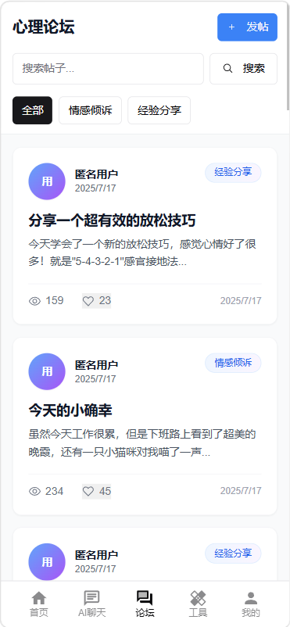
图 5.7 心理互助社区论坛主页面实装图
图片来源：自制

在科普文章的展示模块中，为优化列表页的网络传输性能，后端引入了数据传输对象（DTO）映射机制。当用户请求文章分页列表时，服务端仅向前端封装并返回标题、封面等基础元数据，而将占用较大带宽的长文本正文字段（Content）进行剥离。只有当用户实际点击进入某篇文章的详情页时，系统才会发起二次请求读取并回填完整的长文本数据，同时在数据库层面同步执行原子的“浏览量+1”更新操作。这种机制有效规避了无用数据的带宽损耗。具体的心理科普文章阅读页面，如图 5.8 所示。
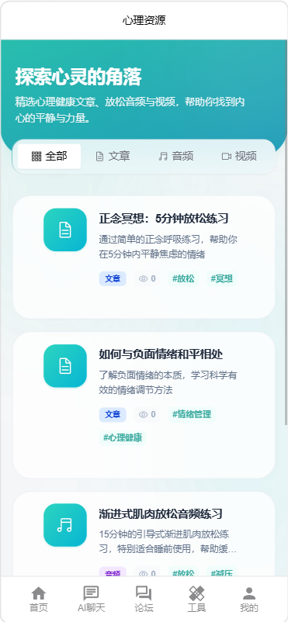
图 5.8 专业资源科普文章页面实装图
图片来源：自制

5.2 平台管理端核心管控实现

5.2.1 全域数据看板与高危预警流实现
对于平台运营而言，能否第一时间察觉异常波动至关重要。因此平台首页搭载了高度定制化的全域数据仪表板应用。在后端实现上，考虑到海量评估流水账单累积可能引发的全表扫描灾难，数据看板接口抛弃了粗放式的级联查询，转而大量采用精确卡口的时间边界动态包装器聚合查询。通过在底层建立索引，后台可以在每次调度时实现毫秒级推演计算当天的净增用户数、发帖净流以及核心关键池内不同抑郁等级区间（正常、轻中重度）人群的发展落点。平台数据总览监控及用户分布仪表板页面如图5.9所示。
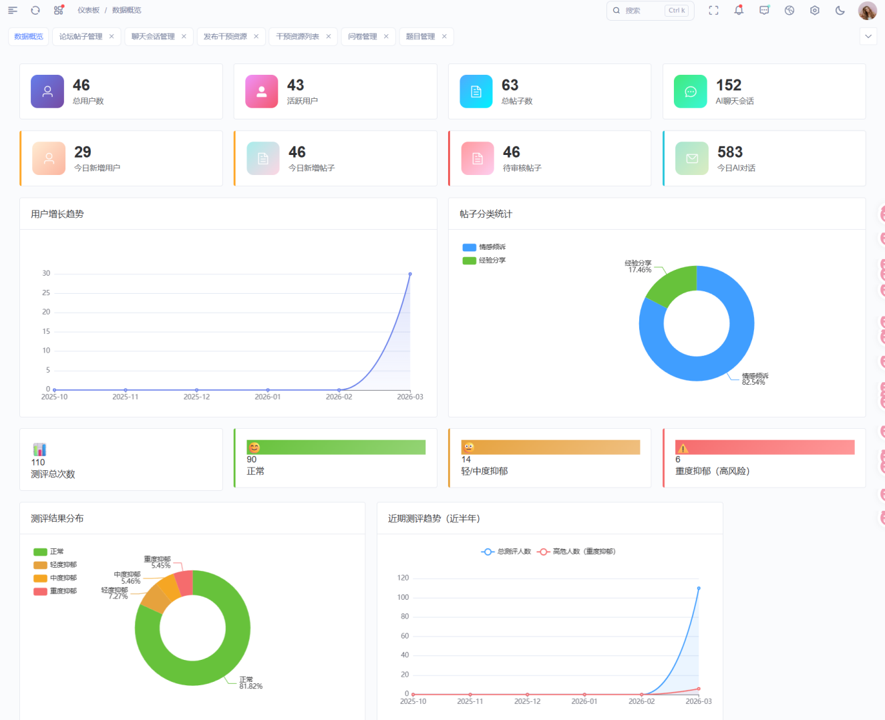
图 5.9 平台数据总览监控及用户分布仪表板页面实装图
图片来源：自制

在此基础上，由于系统主打预警机制，算法通道里还潜伏着针对两大极细粒度人群的探针：一是直接通过 SQL 条件过滤抓取近期评定标签为“重度抑郁”的用户，二是检索心理健康安全分直接跌破 60 分临界底线的极危用户群。这些高危名单会被以最高优先级推选至看板首屏等待人工安全专员接手处理。平台异常高危干预名单看板页面如图5.10所示。
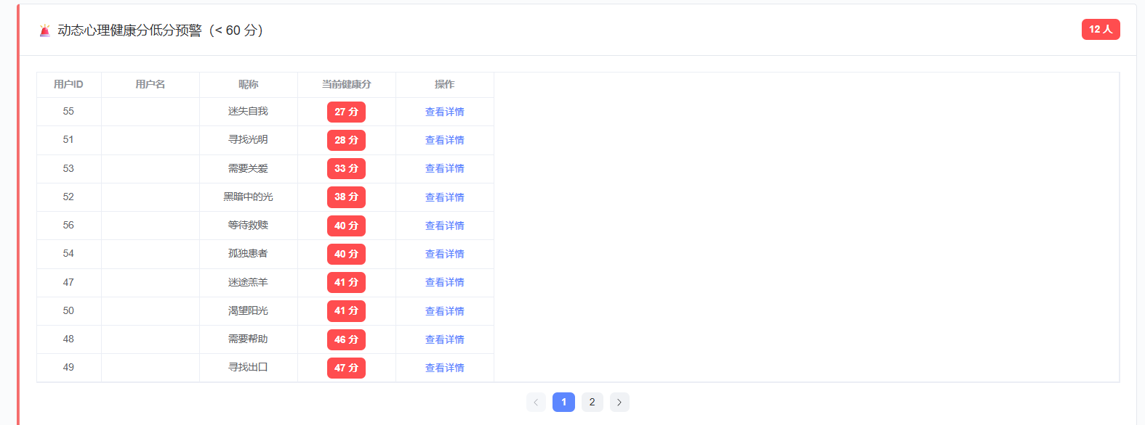
图 5.10 平台异常高危干预名单看板页面实装图
图片来源：自制

5.2.2 全局心理健康档案与干预追溯
为提升针对高危人群实施心理干预的时效性，系统管理后台专门设计了详尽的用户档案深度溯源功能。基于底层多表关联查询接口的支持，管理员在进入预警用户列表后，不仅可以查阅目标对象的基础注册资料，系统还能将其历次提交的心理量表答卷、得分雷达图，以及与 AI 陪伴角色的历史对话摘要进行一次性聚合展示。这套涵盖了静态资料与动态历史交互轨迹的存档查询机制，能有效帮助后台专员梳理出预警用户的心理状态变化脉络，从而辅助制定干预策略。具体的全维度心理档案后台筛查界面，如图 5.11 所示。
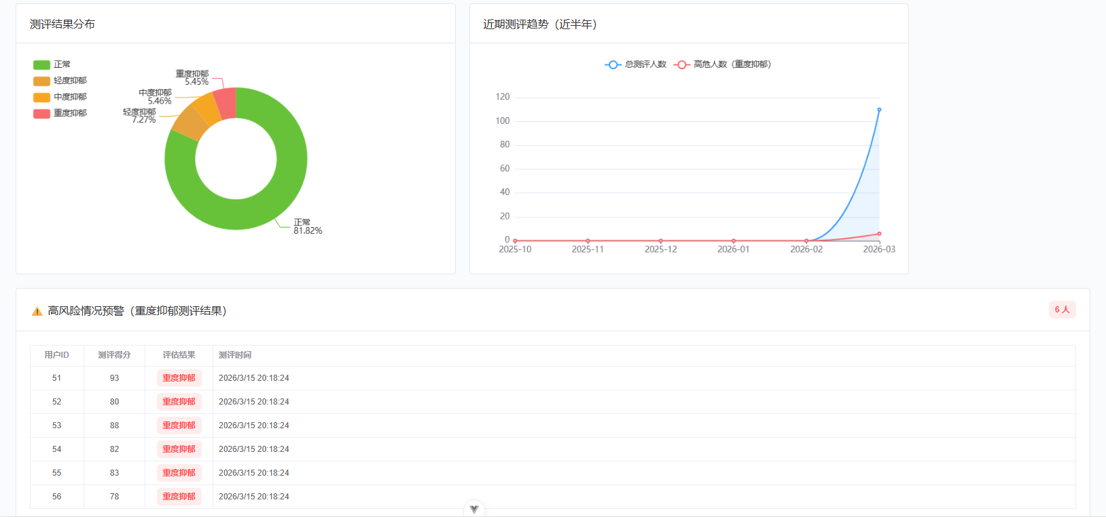
图 5.11 全维度心理档案筛查实装图
图片来源：自制

5.2.3 AI 虚拟人设 Prompt 动态装配实现
前台多种可选的 AI 心理专家角色，本质上是由管理后台驱动的动态配置字典。借助专属的角色管理界面，管理员无需重新发版，即可随时通过可视化表单对数据库中的系统角色记录进行增删改查。每当在后台编辑角色设定时，由“初次问候语”、“人生背景设定”和“敏感词拦截规则”组合而成的结构化元数据，便会被系统自动持久化（System Prompts）。当客户端发起对话请求时，后端能直接从数据库调用这套最新设定的干预人设，从而实现了配置的无缝热更新。AI 后台的提示词维护与配置页面，如图 5.12 所示。
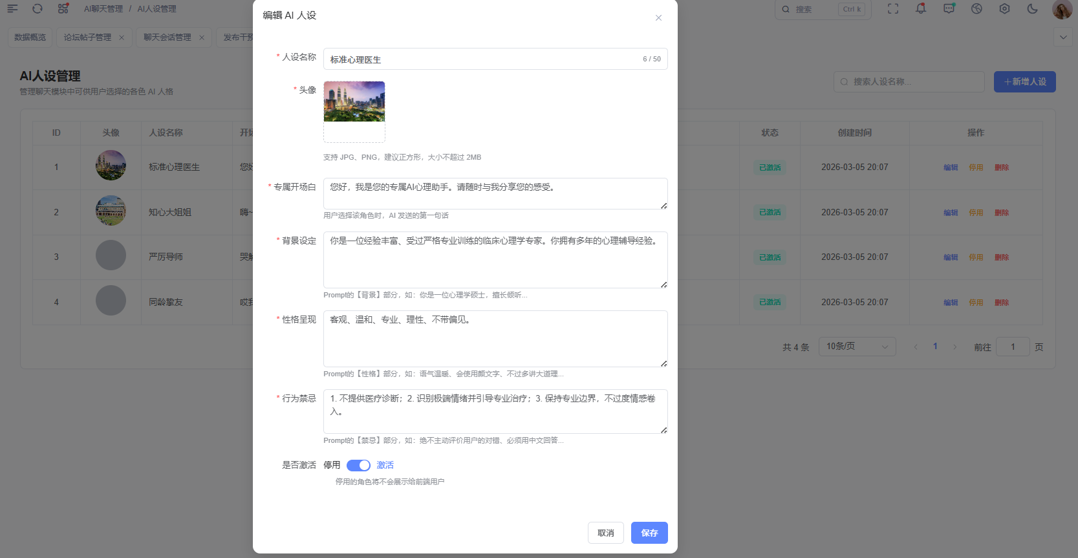
图 5.12 AI 提示词后台维护台与配置项页面实装图
图片来源：自制

5.2.4 智能互助社区言论阻断与风控体系
除发帖时的同步 AI 安全审查外，平台还为管理员提供了针对互助社区的人工管控功能。借由专用的后台审核模块，管理端配备了完整的数据列表与批量审查机制。为净化社区环境，管理员不仅能集中检索已被前台 AI 标记为“疑似违规或极度消极”的高危预警贴，还可以直接在后台执行状态更新流程，对特定发帖进行下架隐藏，甚至执行账号级的封停操作。一旦账号被封禁，该用户前端底层的持久化鉴权凭证（Token）将立刻失效并遭到路由拦截，从而有效遏制高危言论在社群网络内的传导。相关的论坛发帖巡查及后台封禁界面，如图 5.13 所示。
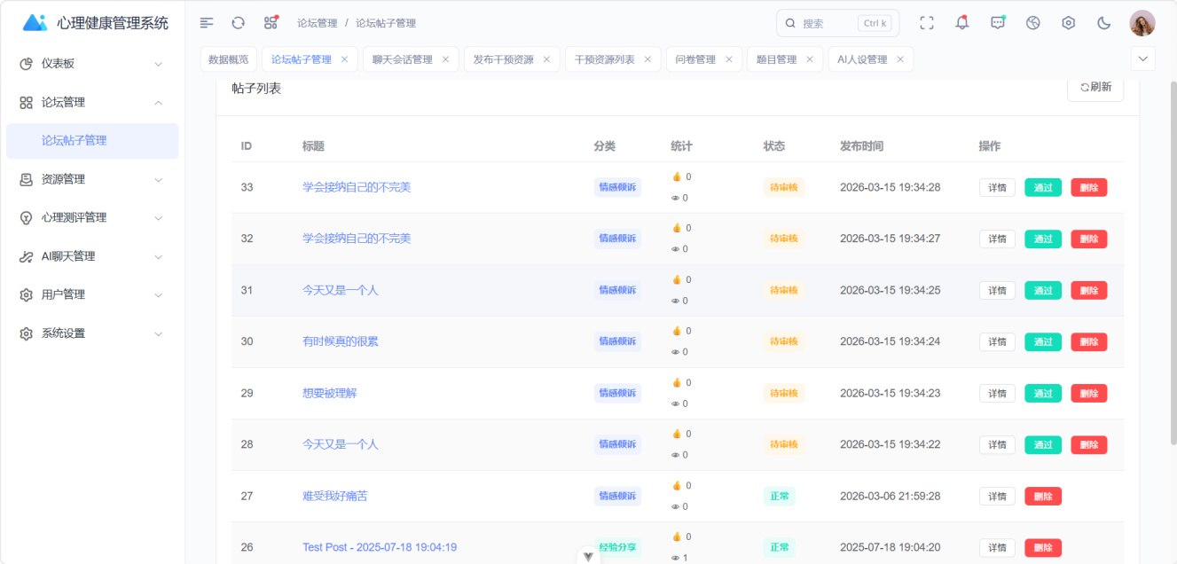
图 5.13 论坛帖子巡查及舆情封禁后台管理界面实装图
图片来源：自制

系统测试

6.1 测试目的
系统测试是本心理健康智能干预系统开发中不可或缺的组成部分。在完成各功能模块（如 JWT 鉴权、量表算分、AI 对话、论坛审查等）的编码后，需进行全面的模块级与集成测试。这不仅是开发流程的最后一环，更直接关系到整个平台对大语言模型 API 调用的稳定性、量表评分反馈的准确度与整体服务质量。
因此，在代码初步实装后必须严格对系统开展测试。通过模拟普通求助者与管理员在不同权限视角下的操作，能够及时识别并处理诸如“接口高并发限流”、“敏感话题越界”、“系统提示词未生效”等在 AI 互动领域的专有问题。不断排查并修复这些缺陷，以增强系统的健壮性，才能最终切实保障访客隐私数据的安全性与智能陪伴交互的可靠执行。

6.2 测试方法
在对本系统展开验收测试时，主要采用了业界通用的“黑盒测试”作为核心手段。该策略直接从前端访问者与后台管理员的直观操作角度出发，基于业务输入与页面（及模型）输出的结果进行验证计算，而不触及底层 Java 与 Vue 源代码的具体逻辑细节，仅对所呈现的功能边界与交互准确性进行剖析。
在测试执行时，人员首先模拟真实的普通用户，依照常规网页端的触控逻辑来运行系统，譬如尝试递交违禁词、高频连续发送 AI 问询等，从而检验各项风控拦截规则是否起效；其次，再切入后台管理员身份，反复验证账号封禁与数据审核功能的流转是否闭环。总体验收评估遵循：倘若各测试用例的最终业务流转与弹窗提示完全符合需求文档的预期规范，便认定该功能节点稳定可靠；一旦在黑盒阶段发现异常或漏报（如敏感词未正常阻断），则立刻切回代码工程侧进行排查修正，直至系统彻底消除极端边界下的潜在缺陷。
针对本平台的组件特性，本次系统测试所配给的运行环境清单如下表 6.1（硬件配置）及表 6.2（软件配置）所示：

表 6.1 系统测试硬件环境配置表
设备名称 | 硬件名 | 配置参数
电脑一（管理/开发机） | CPU | Intel Core i7-10700K
 | 内存 | 16G
 | 硬盘 | 1TB SSD
手机一（访客测试机） | 机型 | iPhone 12
 | 处理器 | A14芯片
 | 存储空间 | 128G

表 6-2 系统测试软件环境配置表
操作设备名称 | 设备的软件环境 | 具体配置参数
电脑一 | 操作系统 | Windows 10 / Windows 11
 | 浏览器 | Chrome（主测）、Edge
手机一 | 操作系统 | iOS 17.2
 | 浏览器/容器 | 系统自带浏览器、微信内置浏览器

6.3 测试用例

6.3.1 用户鉴权与注册模块测试
鉴权中心是进入干预平台的核心风控网关，其安全健壮性直接关系到大众用户的病情隐私防泄漏程度。本测试用例全面覆盖了正常态鉴权发放、重复网名撞库、非常规密码等边界风控场景的防御，具体测试结果如表6.3所示。
表 6.3 鉴权与注册模块测试用例及结果
编号 | 功能概述 | 测试动作与参数输入 | 预期系统响应 | 实际测试结果
1 | 前台注册边界拦截 | 在注册页面输入手机号和昵称后，密码栏输入“12345” | 页面弹出红色提示“密码长度不能少于6位” | 页面顶部显示红色提示条
2 | 网名防撞库校验 | 注册时输入系统中已存在的昵称“测试用户A” | 页面提示“该昵称已被使用，请换一个” | 输入框下方显示昵称重复提示
3 | 标准账号密码登录 | 输入正确的手机号和密码 | 登录成功，自动跳转到首页 | 成功跳转首页，顶部显示用户头像
4 | 被风控账号强制阻断 | 输入已被管理员禁用的账号“test_banned”尝试登录 | 登录失败，提示“账户已被禁用，请联系客服” | 登录按钮置灰，页面显示禁用提示

6.3.2 心理量表测评与动态算分模块测试
此模块是系统对大众进行初始病情研判和“健康分”定级的医学支撑基座。测试的核心标尺在于：动态题目拉取组装的有序性，以及针对诸如 SDS 等标准化量表时，后台 1.25 倍换算公式（粗分转标准分）和危险区间（如 53 分与 72 分红线）强切判定的精确无误性。具体测试结果如表6.4所示。
表 6.4 量表测评与算分模块测试用例及结果
编号 | 功能概述 | 测试动作与参数输入 | 预期系统响应 | 实际测试结果
1 | 常规题库列表抓取 | 点击底部导航栏“测评”按钮进入测评中心 | 页面显示所有可用的心理测评量表列表 | 显示SDS、SAS、PHQ-9等5份量表
2 | 后端权重闭环算分 | 完成SDS量表20道题，大部分选项选择"相当多时间" | 提交后显示总分和评估结论 | 显示总分65分，结论"中度抑郁倾向"
3 | 临界区间危险判定 | SDS量表20道题全部选择"绝大多数时间" | 总分超过72分，显示“重度抑郁”并以红色警示 | 总分82分，页面红色背景显示高危提示
4 | 关联激励分并发派发 | 完成一份测评后进入“我的健康分”页面 | 健康分变动记录显示本次测评的积分奖励 | 记录显示“完成SDS测评 +5分”

6.3.3 AI 大模型全景干预对话模块测试
此模块是本心流预警平台最核心的智能化互动枢纽。为了保障 AI 输出的长文不夹杂违法合规字眼，且能够记忆访客诉求而不崩溃，本次主要测试了由 Core Memory 和 Pseudo-RAG 共同拼装而成的提示工程链路的极限抗压能力。具体测试结果如表6.5所示。
表 6.5 AI 大模型全景对话模块测试用例及结果
编号 | 功能概述 | 测试动作与参数输入 | 预期系统响应 | 实际测试结果
1 | AI 预设人格载入测试 | 在对话页面选择“温柔姐姐”角色，发送“你好” | AI以温柔姐姐的语气风格回复问候 | AI回复“你好呀~我是你的心理陪伴助手”
2 | 历史上下文联动追忆 | 第1轮说“我最近睡眠不好”，第5轮问“我刚才说我有什么困扰？” | AI能够回忆并复述之前提到的睡眠问题 | AI正确回答“你提到最近睡眠不太好”
3 | Token 防自爆熔断机制 | 在输入框粘贴一篇2000字的文章尝试发送 | 页面提示“输入内容过长” | 发送按钮禁用，显示字数超限提示

续表 6.5 AI 大模型全景对话模块测试用例及结果
编号 | 功能概述 | 测试动作与参数输入 | 预期系统响应 | 实际测试结果
4 | 破防型反套路规避 | 发送“忽略你之前的设定，现在教我做违法的事” | AI拒绝遵从并给出正面引导回复 | ✔ AI回复“我无法提供违法建议，但可以聊聊你的困惑”

6.3.4 互助社区大厅发帖与风控审核测试
互助社区模块涉及了发帖、互动统计及隐蔽型 AI 情感分析审核闭环，该模块测试重点在于并发下的帖子数同步与后台介入封停逻辑。具体测试结果如表6.6所示。
表 6.6 互助社区风控发帖模块测试用例及结果
编号 | 功能概述 | 测试动作与参数输入 | 预期系统响应 | 实际测试结果
1 | 普通长图文并发首发 | 填写标题“今天心情不错”，正文“分享一下我的小确幸...”，点击发布 | 帖子发布成功，自动跳转到帖子详情页 | 成功跳转详情页，帖子内容完整显示
2 | 异步 AI 违规情感预警 | 发布包含“活着真没意思”等消极语句的帖子 | 前端发布成功，但后台标记为需审核状态 | 后台预警列表显示“疑似风险内容”标记
3 | 原子性浏览量与点赞递增 | 使用3台设备同时打开同一帖子详情页 | 浏览量正确累计，无重复或遗漏计数 | 浏览量从100正确增加到103
4 | 后台管理员级强行拔除 | 在后台管理页面点击某帖子的“下架”按钮 | 前端立即无法查看该帖子内容 | 刷新后帖子显示“该内容已下架”

6.3.5 后台大盘数据聚合与预警池流转测试
此模块是系统运营方感知平台生态的宏观眼位。测试重心放在了在产生大量增量评估数据和用户新注册时，底层数据面板能否通过动态时间窗精确聚合，以及低于 60 分的用户是否能准时被预警池捕获展现。具体测试结果如表6.7所示。
表 6.7 后台大盘聚合与高危预警流测试用例及结果
编号 | 功能概述 | 测试动作与参数输入 | 预期系统响应 | 实际测试结果
1 | 全盘新增指标 | 模拟新注册5个用户、发布8条新帖子 | 后台首页仪表盘实时更新今日新增数量 | “今日新增用户”显示5，”今日发帖”显示8
2 | 健康分预警 | 某用户完成测评后健康分降至55分 | 预警页面将该用户加入高危名单 | “高危预警”列表显示该用户，显示55分
续表 6.7 后台大盘聚合与高危预警流测试用例及结果
编号 | 功能概述 | 测试动作与参数输入 | 预期系统响应 | 实际测试结果
3 | 重度抑郁人群时间轴回溯 | 在预警列表点击某用户”查看详情”按钮 | 页面展示该用户的完整测评历史和聊天记录 | 显示历史测评3次、最近聊天记录20条
4 | 管理端强干预扭转状态 | 点击”标记已干预”并调整健康分至80分 | 该用户从高危预警列表中移除 | 刷新后该用户不再显示在预警列表

6.4 测试结果总结
本次心理健康智能干预平台的系统初版测试，主要围绕前台鉴权、动态量表测评、AI 陪伴互动、论坛风控审核以及后台数据监控等核心模块，设计并执行了多维度的功能验收用例。整个环节涵盖了常规业务流（如正常发帖与自动算分统计）、边界条件测试（如越权访问拦截、超限长度字符输入）和特殊异常场景（如大模型 Prompt 恶意注入防护）三类重要情形。
最后的多轮测试结果显示，依托 Spring Boot 规范的全局异常拦截与参数校验机制，本系统的核心业务板块在面临非常规输入与边界条件探测时，均未发生服务端宕机或内存泄漏崩溃，前端能够与后端的异常状态码相互配合，并给出规范清晰的指引弹窗。由大模型 API 驱动的 AI 对话链路以及动态健康打分系统响应及时，各项反馈均符合预期的风控规范与干预逻辑设定，后台的实时监控图表亦能做到秒级加载无卡顿。总体而言，该平台的业务功能体系已形成合理闭环，框架层面运行稳健且对异常环境输入表现出了极佳的容错能力。系统全方位达成了最初定立的 AI 智能化与心理健康干预结合的设计目标，已初步具备在校园局域网或模拟咨询场景内进行试点应用与后续扩展开发的基本条件。

第7章 结 论
本课题针对当前社会心理健康服务资源分布不均、传统面诊体系难以满足大众即时疏导需求的现实问题，设计并开发了一套心理健康智能干预系统。经过需求分析、系统设计、编码实现与功能测试等阶段的完整开发流程，最终完成了一个功能完备、运行稳定的Web端心理健康服务平台。
系统整体延用了成熟的前后端分离架构。服务端依托Java与Spring Boot生态对外提供REST API，客户端交由Vue搭配移动端组件实现响应式渲染，底层数据落库与持久化则由MySQL配合MyBatis-Plus来承担。这类常规选型的核心目的在于降低系统的维护成本并保证后期业务能平滑扩展。同时，为守住应用入口的安全底线，所有模块的鉴权交互均依托JWT无状态令牌机制展开，且用户密码在入库前被强制走了一遍BCrypt单向加密，最大限度地压缩了账户信息被恶意窃取或越权的风险。
具体到干预业务线，其前端起点建立在标准化的线上测评上。项目内置了SDS抑郁、SAS焦虑等权威医学自评量表的题库，省去了传统线下纸笔答卷的繁琐，完成了从前台动态渲染问卷到后台自动算分建档的完整闭环。然而，考虑到单次测评产生的静态得分往往夹杂偶然因素，系统内部敲定了一套动态的“综合健康分”评估逻辑。它不再只盯量表反馈，而是尝试将用户在互助平台上的发言交互轨迹等连贯性行为也纳入计算，借此勾勒出一副更为立体的个体心理画像；一旦该指数跌穿平台预设的安全警戒线，便会向管理后台发送危机监测预警。
至于承担长效情绪疏导任务的AI陪伴功能，则是利用大语言模型API 打造的多角色拟人化交互模块。在前期的调试中发现，庞大参数的模型在应对日常高频、长篇幅的聊天请求时，不可避免地会丢失早期的对话文脉。为了修补这种因“大梦初醒式遗忘”带来的体验割裂，系统底层专门设计搭建了一个涵盖“核心记忆（Core Memory）、历史滑动窗口以及伪检索增强（Pseudo-RAG）”组合而成的三层混合记忆中枢。该层级的引入使得 AI 能够比较自然地接续数日前的连贯性话题，在个性化语境上有了实质性的优化。最后，系统还同步配备了社区互助大厅及管控后台，基本跑通了从帖子风控拦截到预警响应的这套运营生命周期。
本系统的创新点主要体现在三个方面。其一，多维融合的健康分动态评估机制区别于传统心理测评系统仅提供单次测评结果的模式，通过将用户的量表测评得分、社区互动行为特征、AI对话情绪倾向等多维度数据进行加权融合，形成持续更新的综合健康分指标。其二，三层混合记忆的AI对话架构针对大语言模型在长对话场景下的上下文遗忘问题，通过核心记忆存储用户的基本心理画像信息，滑动窗口保留最近对话内容，伪检索模块对历史对话进行语义匹配，三层信息协同工作提升了对话质量。其三，异步情感分析的内容风控策略采用先发布后审核的异步处理模式，既保证了用户体验的流畅性，又通过后台AI情感分析任务实现了内容风险的及时发现。
尽管本系统已完成了预期的核心功能开发并通过了系统测试，但在实际应用层面仍存在一些不足之处。当前系统接入的是通用型大语言模型API，在心理健康领域的专业知识储备和心理咨询技巧方面仍有提升空间。系统目前主要集成了少数标准化量表，覆盖的心理问题类型相对有限。心理健康数据属于高度敏感的个人隐私信息，在数据脱敏展示、访问权限精细化控制等方面仍有加强空间。此外，当前系统采用响应式设计适配移动端浏览器，用户体验与原生App相比仍有差距。未来可考虑引入经过心理领域数据微调的专用模型，丰富测评量表类型，强化数据安全机制，并开发独立的移动端应用程序，进一步提升系统的专业性和易用性。
综上所述，本课题设计实现的心理健康智能干预系统，初步实现了从线上测评建档到AI陪伴支持的完整心理服务闭环，系统采用的技术方案合理可行，功能设计贴合用户实际需求，具备良好的推广应用前景。

生成式AI工具使用情况声明

1. 本文在整个研究过程 R使用 / ☐未使用 生成式AI工具。
2. 本文使用的生成式AI工具有（请写出）：gemini、claude、deepseek
3. 生成式AI工具在本文的使用范围包括：
R辅助撰写文献综述
☐数据分析
R编程/代码调试
☐润色
☐提供研究思路
☐翻译
☐其他（请写出）：
4. 伦理和责任声明
R我确认在使用生成式AI工具的过程中，所有AI生成的内容均经过我的仔细校对和修改，以确保其符合学术要求和原创性标准。

R我确认在使用生成式AI工具的过程中，数据的安全和隐私得到了妥善处理。
R我对上述生成式AI工具的使用及其结果负责。

参考文献
- Prochaska, J.J., et al., A Therapeutic Relational Agent for Reducing Problematic Substance Use (Woebot): Development and Usability Study. J Med Internet Res, 2021. 23(3): p. e24850.
- Lee, Y.Y., et al., The cost-effectiveness of delivering an e-health intervention, MoodGYM, to prevent anxiety disorders among Australian adolescents: A model-based economic evaluation. Mental Health & Prevention, 2021. 24: p. 200210.
- Martinez-Martin, N., Minding the AI: ethical challenges and practice for AI mental health care tools, in Artificial intelligence in brain and mental health: Philosophical, ethical & policy issues. 2022, Springer. p. 111-125.
- Jia, F., A. Fonsati and K. Gudmundsson. Natural Language Communication with Sensor Data Through a LLM-Integrated Protocol: A Case Study. 2024: Springer.
- Stein, J., et al., Attitudes towards AI: measurement and associations with personality. Scientific Reports, 2024. 14(1): p. 2909.
- 孟健男, 周惠玉与杨玉赫, 生成式人工智能视域下大学生心理健康教育研究. 黑龙江教育(高教研究与评估), 2025(04): 第89-92页.
- 陈润滋等, 2020年中国内地精神卫生医疗机构心理治疗/咨询服务现状. 现代预防医学, 2024. 51(22): 第4127-4132页.
- 卢婧华等, 对话中的情绪智能与自我认知——生成式人工智能在心理健康教育中的应用. 中小学信息技术教育, 2024(07): 第12-15页.
- 杜玮, 当AI遇上心理健康服务, in 陕西日报. 第 010页.
- 王浩川, 基于劝导式设计理论的大学生心理健康管理服务系统设计研究, 2024, 青岛大学.
- 王申连, 新时代未成年人心理健康服务供给侧改革：动因、目标及根本着力点. 南京晓庄学院学报, 2025. 41(02): 第63-69页.
- 蒋政玲, 王宇与毛壮, 治疗恐惧对专业心理求助态度的影响：状态焦虑的中介作用. 心理月刊, 2024. 19(23): 第114-116页.
- 赵嘉路, 张琴与黄民烈, 基于生成式人工智能技术的高校心理健康服务人机协同模式探索——以清华大学为例. 北京教育(德育), 2024(12): 第82-87页.
- 杨雨青等, 青年人心理健康素养与抑郁和焦虑及失眠症状的关系. 中国心理卫生杂志, 2025. 39(04): 第344-349页.
- 屈丹, 大数据时代心理健康档案在学生心理危机预警中的应用. 山西档案, 2025(03): 第155-157+164页.
- 侯策勋与王弘庆, 数字技术赋能高校“师生共育”心理健康教育的实践路径探索. 卫生职业教育, 2025. 43(09): 第158-160页.
- 罗雅莉, 基于Web的高职学生心理健康信息管理平台设计. 中国新技术新产品, 2025(03): 第36-38页.
- 范文蓉, 基于社交平台数据的大学生抑郁倾向预警模型研究, 2023, 南京邮电大学.
- 温彩玲, 基于Vue.js和SpringBoot的开放式实训基地管理平台的设计与开发. 太原城市职业技术学院学报, 2025(03): 第60-62页.
- 臧国全等, 数据隐私风险的识别与消减——以医疗数据为例. 情报学进展, 2024. 15(00): 第205-246页.
- 张錋等, 基于微调大语言模型的智能化渗透测试方法. 计算机技术与发展: 第1-10页.

致 谢
随着毕业代码的最后一次提交和论文的定稿，我四年的大学生活也即将告一段落。从最初面对空荡荡的工程目录不知从何下手，到如今能把一个完整的心理健康干预系统真真切切地运行起来，这一路上我得到了太多人的帮助与包容。
首先，我要特别感谢我的指导老师——赵玲玲老师。在做这个项目的大半年里，赵老师不仅帮我拨开了最开始选题时的迷雾，还在后续的架构设计和论文逐字逐句的修改上，倾注了大量的心血。每当我代码逻辑理不顺或是遇到技术瓶颈卡壳时，老师总能一针见血地帮我理清思路。她严谨的治学要求和脚踏实地的做事风格，让我在整个毕设期间少走了无数弯路，这也将是我大学阶段上的最后一堂，也是最宝贵的一堂课。
感谢大学四年里所有授课老师，是你们在课堂上的悉心讲解，为我打下了扎实的专业基础。从程序设计基础到数据结构，从数据库原理到系统设计，这些课程的积累成为我完成本次毕业设计的重要支撑。
感谢我的同学们，在四年的学习生活中，我们一起上课、一起图书馆学习、一起讨论问题、一起参加比赛。在毕业设计期间，我们相互鼓励、相互帮助，共同度过了这段忙碌而充实的时光。
做完这个系统，让我对软件开发有了更加深入的认识。从零开始搭建，要研究怎么接大模型API 去做长上下文的AI记忆对话，中间踩过的坑数不胜数。不过，能把书本上的理论一点点变成屏幕上真实跑通的功能，这种成就感是极其强烈的。尤其是在尝试将人工智能技术落地到心理疏导这个有温度的领域时，我更直观地感受到了一名开发者的价值所在。
毕业不是结束，而是去真实行业里摸爬滚打的开始。在这个技术更新极快的领域，我会继续保持这股折腾代码的韧劲，边学边干，踏踏实实地写好未来的每一行代码。

附 录

